Acknowledgements
________________________________________________________________________
A admiração e reconhecimento de todo o apoio que me foi dado durante este ano de trabalho nunca poderiam ser refletidos inteiramente por palavras escritas nesta página, No entanto, espero conseguir transmitir a minha gratidão para com todas as pessoas que de alguma forma contribuíram para a realização desta tese de mestrado.
Acima de tudo, quero agradecer ao Nuno Alves pela oportunidade que me proporcionou ao longo deste ano. Pelos conhecimentos que me incutiu e pela paciência e compreensão aquando das minhas dúvidas, erros e distrações. Obrigada por partilhares a tua experiência e as tuas linhas de pensamento tão construtivas e pelo empenho e esforço incansáveis que demonstras. Dito isto, obrigada pelo enorme exemplo profissional que prestas.
Um enorme obrigado ao Pedro Mendes Rodrigues, que me acompanhou por todo este processo, demonstrando-se sempre disponível para me ajudar. Obrigada pela enorme paciência e pelo tempo que dispensaste a ensinar-me, a ajudar-me e a motivar-me. Sei que por vezes não foi nada fácil e por isso agradeço-te do fundo do coração.
Um grande obrigado também à Ana Rosalina Ribeiro e Catarina Meireles por todo o apoio que me deram no laboratório e, mais importante, pela disponibilidade em fazê-lo. Obrigada ainda pelos comentários produtivos durante as reuniões e por tudo o que me ensinaram.
A todos os membros do CAGE, um muito obrigado por toda a ajuda prestada e por me terem recebido no grupo.
Quero também realçar o meu agradecimento à Catarina Leitão pela disponibilidade que revelou em ajudar-me na citometria e pela sua simpatia. À equipa do biotério, nomeadamente Sofia Lamas, Isabel Duarte e Liliana Silva, por todos os serviços prestados na manutenção dos nossos ratinhos e por toda a ajuda dispensada nas áreas de experimentação.
Muitíssimo importante foi também o apoio demonstrado pelos meus amigos que seguiram de perto as variações de humor que se desenrolaram ao longo do ano e que contribuíram para que tudo fosse mais fácil. Um grande obrigado aos amigos de Braga por me receberem aos fins-de-semana com tão bons momentos de descontração para matar saudades. Aos amigos do Porto quero agradecer pelos ótimos momentos passados ao longo destes dois anos, dos quais vou ter imensas saudades. Todos contribuíram de alguma forma para a minha boa disposição e espero ter conseguido retribuir para a vossa. Um obrigado especial para a Cris, Catarina, Cleide, Inês, Renata, Rita, Celso, Martinho, Amorim, Pedro Araújo e Dani por aturarem os meus “filmes” e os “crises”, mas também os meus momentos de riso incontroláveis e ensurdecedores. À minha irmã e colega de casa Marta e amigos por me divertirem quando chegava a casa, pelos jantares e momentos bem passados.
Um obrigado aos familiares que me acompanham desde sempre, que me viram crescer e que desejam que o meu caminho seja o melhor que alguém pode desejar. Em especial, aos meus pais, obrigada por acreditarem em mim e por me incentivarem a ser cada vez melhor. Por me aturarem como ninguém e por tentarem, mesmo sem perceber nada da matéria, compreender o trabalho que desenvolvi este ano. Ao meu pai pelo esforço incondicional para fazer com que o meu futuro tenha tudo para dar certo e à minha mãe pelos conselhos e pelo esforço enorme durante esta etapa que termina agora.

Abstract
________________________________________________________________________
The thymus is responsible for the generation of diverse and self-tolerant T lymphocytes, which rely on instructive signals provided by thymic epithelial cells (TECs), the chief cellular component of the thymic stroma. Cortical TECs (cTECs) mediate the lineage commitment and expansion of double negative (DN) T cell progenitors and the positive selection of double positive (DP) thymocytes. Conversely, medullary TECs (mTECs) drive the maturation of single positive (SP) thymocytes, negative selection of self-reactive thymocytes, through presentation of tissue-restricted antigens, and regulate the generation of regulatory T-cells, which collectively contributes to establish self-tolerance. Importantly, the complete differentiation of cTECs and mTECs depends on signals provided by developing thymocytes, a bidirectional interaction known as “thymic-crosstalk”. While CD4⁺ SP cells have emerged as important functional contributors of mTEC differentiation, mainly through the expression of molecules of the tumor necrosis factor super family (TNFSF), the role of CD8⁺ SP thymocytes remains largely unknown.
Our previous studies using the BAC transgenic IL-7 reporter mouse model have defined IL-7-expressing TECs (IL7^{YFP+}) as a cortical-associated subset. These cells are able to give rise to mTECs in reaggregate thymic organ cultures (RTOCs) and their homeostasis is regulated by signals delivered by developing thymocytes. Specifically, by crossing BAC transgenic and HY TCR transgenic mice, in which positive and negative selection depends on the animal gender, we reported that the strength of the MHC/peptide-TCR interaction during CD4 selection rmodulates the maintenance of IL-7-expressing TECs. Further analysis of HY TCR transgenic mice corroborated the known effect of CD4 thymic selection in the regulation of mTEC homeostasis. To study the impact of CD8-T cell selection in IL7^{YFP+} TEC homeostasis, we crossed BAC transgenic mice onto a Rag2^{-/-} OT-I TCR transgenic background, in which virtually all T cells express an H2K^{b}-restricted TCR specific for the chicken ovalbumin peptide (OVA). Strikingly and similarly to immunocompetent mice, the frequency of IL7^{YFP+} TECs progressively decreased with age in the OT-I thymus, indicating that, exclusive selection towards the CD8 T cell lineage also regulates the maintenance of IL-7-expressing cTECs. Subsequently, we studied the impact of CD8-T cell selection in the establishment of TEC microenvironments and observed a seemingly normal segregation between cTECs and mTECs. The mTEC compartment gradually expanded, including Aire-expressing cells. Furthermore, we analyzed the expression of TNFSF members (RANKL, CD40L, LT-α and LT-β) in the isolated OT-I thymocyte fractions. CD8^{lo}CD4⁺ immature thymocytes (intermediate SP4s), which precede the differentiation of CD8⁺ SP thymocytes, was the only subset expressing significant levels of all TNFSF molecules, indicating that this population may contribute to the differentiation of mTECs in the CD8-specific model.
To further evaluate the role of these transient thymocytes and the importance of MHC-I-TCR interactions in mTEC development, we are crossing Rag2^{-/-} OT-I transgenic mice with B2m^{-/-} animals, which lack the β2-microglobulin subunit of the MHC-I molecule and, thus, are defective in MHC-I-specific thymocyte selection. Since we have not yet obtained the Rag2^{-/-} OT-I⁺ B2m^{-/-} target genotype, we analyzed OT-I TCR transgenic B2m^{-/-} mice in a RAG proficient background. Deletion of β2-microglobulin promoted a drastic decay in intermediate SP4 and SP8 thymocyte frequency, indicating that Rag2^{-/-} B2m^{-/-} mice will offer the opportunity to study the effect of absence of selection in the OT-I TCR transgenic model in the establishment of mTEC microenvironment.
To determine the effects of CD8 T cell negative selection on TEC microenvironments, mice were intravenously injected with OVA peptide. Cognate antigen recognition led to the deletion of OVA-specific thymocytes, which in turn caused a dramatic reduction of mTECs. Collectively, these data establish a direct link between CD8 T cell selection and the establishment of medullary epithelial niche.
The in vivo models described above will allow us to further explore the role of thymocyte selection towards the CD8 lineage in the establishment of the appropriate thymic microenvironment. In particular, with this thesis we have uncovered novel details that directly link CD8 thymocyte selection to mTEC development.

Resumo
________________________________________________________________________
O timo é o órgão responsável pela geração de um conjunto diverso de linfócitos T tolerantes ao próprio, que se baseia no fornecimento de sinais instrutivos pelas células epiteliais tímicas (TEC), o principal componente celular do estroma do timo. As TEC corticais (cTECs) medeiam a expansão de células double negative (DN) progenitoras de células T, a seleção positiva das células double positive (DP) em timócitos single positive (SP). Inversamente, as TEC medulares (mTECs) dirigem a seleção negativa de timócitos auto-reativos, através da apresentação de antigénios restritos a tecidos do organismo, e da regulação da produção de células T reguladoras, que contribuem para a tolerância. É importante ressaltar que a maturação dos microambientes de TECs corticais e medulares depende de sinais fornecidos pelos timócitos, uma interação bidirecional conhecida como "thymic-crosstalk". Enquanto as células CD4⁺ SP surgem como contribuintes funcionais importantes na diferenciação das mTEC, maioritariamente por meio da expressão de membros da super família do fator de necrose tumoral (TNFSF), o papel de timócitos CD8⁺ SP permanece em grande parte desconhecido.
Em estudos anteriores utilizando um modelo de seleção de células T CD4 (murganho transgénico para o TCR HY), em que a seleção positiva e negativa depende do sexo dos animais, demonstrou que a seleção tímica regula a homeostasia das mTEC. Subsequentemente, a análise do modelo BAC transgénico repórter para IL-7 definiu as TEC que expressam IL-7 (IL7^{YFP+}) como uma população associada às TEC corticais. Estas células são capazes de originar mTECs em reaggregate thymic organ cultures (RTOC) e a sua homeostasia é regulada por sinais enviados por timócitos em desenvolvimento. Mais especificamente, pelo cruzamento de murganhos BAC transgénicos com HY transgénicos para o TCR, reportamos que os sinais mediados pelo TCR de timócitos em processo de seleção, e mais especificamente a força da interação MHC/péptido-TCR, regulam a população de células IL7^{YFP+}. Para estudar o impacto da seleção de células T CD8 na homeostasia das células IL7^{YFP+}, animais BAC transgénicos foram cruzados com murganhos OT-I transgénicos para o TCR num fundo genético Rag2^{-/-}, em que praticamente todas as células T expressam um determinado TCR restrito à molécula H2Kb e específico para o péptido de galinha ovalbumina (OVA). Surpreendente e similarmente ao cenário imunocompetente, a frequência das TEC IL7^{YFP+} diminui com a idade no timo OT-I, indicando que a seleção direcionada exclusivamente para a linhagem CD8 também regula a manutenção das TECs IL7^{YFP+}.
De seguida, estudamos o impacto da seleção de células T CD8 no desenvolvimento e função das TEC e observamos uma segregação normal entre os microambientes cortical e medular no modelo OT-I. O compartimento das mTEC expandiu gradualmente, incluindo a população de células que expressam o fator de transcrição Aire. Além disso, analisámos o perfil de expressão dos membros TNFSF (RANKL, CD40L, LT-α e LT-β) nas diferentes frações de timócitos OT-I isoladas. A população de timócitos imaturos CD8^{lo}CD4⁺ (intermediate SP4s), um estádio transitório típico que precede a diferenciação de timócitos CD8⁺ SP, revelou-se a única população a expressar níveis significativos destas moléculas, contribuindo possivelmente para a diferenciação de mTECs no modelo específico de células CD8 através da expressão de membros da TNFSF. Para avaliar melhor o papel destes timócitos transientes e a importância das interações MHC-I-TCR no desenvolvimento das mTEC, estamos a cruzar murganhos OT-I Rag2^{-/-} com animas B2m^{-/-}, que não possuem a subunidade β2-microglobulina de moléculas MHC-I e, assim, são desprovidos de seleção de timócitos específicos para MHC-I. Uma vez que ainda não obtivemos o genótipo de interesse Rag2 ^{-/-} OT-I⁺ B2m ^{-/-}, analisamos animais transgénicos OT-I B2m^{-/-} num fundo normal para o gene Rag2. A ausência de β2-microglobulina promoveu uma queda drástica na frequência de intermediate SP4s e SP8s, indicando que o modelo Rag2^{-/-} B2m^{-/-} oferecerá a oportunidade de estudar a ausência de seleção no modelo transgénico OT-I e os consequentes efeitos no estabelecimento do microambiente de mTECs.
Para determinar os efeitos da seleção negativa de células T CD8⁺, os ratinhos foram injetados por via intravenosa com o péptido OVA. O reconhecimento do antigénio levou à exclusão dos timócitos específicos para o OVA, que por sua vez resultou numa redução dramática das populações de mTECs. Coletivamente, estes dados estabelecem uma ligação direta entre a seleção de células T CD8 e o estabelecimento do compartimento epitelial medular.
Os modelos in vivo descritos acima permitirão explorar mais afincadamente os efeitos desconhecidos da seleção de timócitos específicos para a linhagem CD8 no estabelecimento do microambiente tímico apropriado. Em particular, esta tese permitiu a revelação de novas particularidades que ligam directamente a seleção de células CD8 e o desenvolvimento de mTECs.

Key Words
________________________________________________________________________

Thymus
Thymic epithelial cells
CD8 T-cell selection
Thymic crosstalk
TCR transgenic

Palavras-chave
________________________________________________________________________

Timo
Células epiteliais do timo
Seleção de células CD8⁺T
Thymic crosstalk
Transgénicos para TCR

Table of Contents
________________________________________________________________________
Acknowledgements i
Abstract iii
Resumo v
Key Words vii
Palavras-chave viii
List of Figures 1
List of Abbreviations 2
Introduction 4
The Immune System 5
The Thymus is responsible for T-cell development 5
Thymus organogenesis 6
TEC lineage development 8
T-cell development 9
Thymic epithelial cells and Thymocytes crosstalk 13
The premise of our study: CD4 selection modulates the homeostasis of IL7^{YFP+} TECs and regulatesTEC differentiation 15
Aims 17
Materials and Methods 19
Mice 20
Genotyping 20
Isolation of Thymic Stromal Cells 21
Flow Cytometric Analysis 21
Histochemical analysis 21
Gene Expression Analysis 22
In Vivo OVA Peptide Treatment 23
Statistical Analysis 23
Results 24
CD8-positive selection induces the loss of IL7^{YFP+} TECs with age 25
Positive selection of CD8 thymocytes promotes the expansion of the mTEC compartment 26
CD8-lineage committed precursors progressing through the intermediate SP4 stage express RANKL, CD40L, LT-α and LT-β 30
The absence of MHC-I subunit β2-microglobulin provokes a strong reduction in SP8 thymocyte population 31
Intrathymic deletion of OVA specific-CD8 cells provokes a decay in mTECs 33
Discussion and Final Remarks 36
References 41
Supplemental Information 47

List of Figures
________________________________________________________________________
Figure 1 – Model of thymic organogenesis.
Figure 2 – Models of thymic epithelial cell development.
Figure 3 –.The kinetic signaling model of CD4/CD8-lineage choice.
Figure 4 – T cell development in the thymus. Thymic stroma-derived signals involved in survival, migration and selection of developing thymocytes.
Figure 5 – Thymic crosstalk.
Figure 6 – Positive CD4 selection allows normal TEC differentiation.
Figure 7 – IL7^{YFP+} TECs are gradually decreased from neonatal to adult Rag2^{-/-} OT-I thymi.
Figure 8 – Positive selection of OT-I CD8 T cells drives and maintains the development of cortical and medullary TEC compartments.
Figure 9 – CD8 T cell positive selection enables the appropriate spatial segregation between cortical and medullary TEC compartments.
Figure 10 – Intermediate SP4 cells from Rag2^{-/-} OT-I thymi express significant levels of RANKL, CD40L, LT-α and LT-β.
Figure 11 – B2m^{-/-} mice are deficient in CD8⁺ thymocytes.
Figure 12 – OVA peptide treatment of OT-I mice induces thymic atrophy and reduction of the medullary TEC compartment.
Figure S1 – Gating strategy scheme of TECs by flow cytometry analysis.
Figure S2 – Thymic epithelium in non-BAC transgenic thymus.
Figure S3 – T cell development in Rag2^{-/-} OT-I mice.
Figure S4 – Backcrossing scheme of Rag2^{-/-} OT-I with B2m^{-/-} mice to obtain Rag2^{-/-} OTI B2m^{-/-} progeny.
Figure S5 – Intravenous administration of the OVA peptide promotes high peripheral CD8 T cell activation.
Figure S6 – Intrathymic injection of the OVA peptide provokes decay of the mTEC compartment and high peripheral CD8 T cell activation.

List of Abbreviations
________________________________________________________________________

Aire - Autoimmune regulator;
APC - Antigen presenting cell;
BAC - Bacterial artificial chromosome;
BM - Bone marrow;
CCL - Chemokine ligand;
CCR - Chemokine receptor;
CD - Cluster of differentiation;
CD40L - CD40 ligand;
cDNA - Complementary DNA;
cTEC - Cortical thymic epithelial cell;
CXCL - CXC ligand;
CXCR - CXC receptor;
DAPI - Diamidino-2-phenylindole;
DC - Dendritic cell;
DLL4 - Delta-like 4;
DN - Double negative;
DP - Double positive;
E - Embryonic day;
EpCAM - Epitheliam cell adhesion molecule;
ETP - Early thymic progenitors;
FGF - Fibroblast growth factor;
FoxN1 - Forkhead box N1;
FoxP3 - Forkhead box P3;
HSC - Hematopoietic stem cell;
IGF - Insulin growth factor;
IL - Interleukin;
IL-7R - Interleukin- 7 receptor;
K - Keratin;
LTi - Lymphotoxin inducer cell;
LTBR - Lymphotoxin-β receptor;
MHC-I - Major histocompatibility complex class I;
MHC-II - Major histocompatibility complex class II;
mTEC - Medullary thymic epithelial cell;
PCR - Polymerase chain reaction;
PSGL - P-selectin glycoprotein ligand
RA - Retinoic acid;
Rag - Recombination activating gene;
RANK - Receptor activator of nuclear factor κB;
RANKL - RANK ligand;
RTOC - Reaggregate thymic organ culture;
Runx - Runt-related transcription factor;
S1P₁ - Sphingosine-1-phosphate receptor 1;
SOCS - Supressor of cytokine signaling;
SP - Single positive;
STAT - Signal transducer and activator of transcription;

TCR - T cell receptor;
TEC - Thymic epithelial cell;
TEP - Thymic epithelial progenitor;
Tg - Transgenic;
TGF - Transforming growth factor;
ThPOK - T-helper inducing POZ-Kruppel like factor;
TNFSF - Tumor necrosis factor super family;
TRA - Tissue-restricted antigens;
TSP - Thymus-settling progenitors;
UEA - Ulex europaeus agglutinin;
WT - Wild-type;
YFP - Yellow fluorescence protein;
ZAP - Zeta-chain-associated protein;
B2m - β2-microglobulin.

Introduction
________________________________________________________________________

The Immune System

The immune system is composed by a variety of cells, tissues and organs, which act as a dynamic network in order to recognize and eliminate dangerous foreign invaders or endogenous elements, such as tumour cells, which represent potential threats to the welfare of the organism. Additionally, the organism has also developed delicate mechanisms that assure the generation of functional immune cells that in normal circumstances are devoid of self-reactive character [1].
Classically, the immune system is divided in two separate branches, innate and adaptive, although these are now recognized as being intimately related and interdependent: the innate immune response is the first line of defence against pathogens, has lower specificity and is mainly mediated by phagocytes from the myeloid lineage, natural killer (NK) cells and the complement system, among others; the adaptive immune response is highly specific and develops through clonal selection and expansion of T and B lymphocytes bearing antigen-specific receptors that recognize foreign antigens presented, in the case of T cells in the context of Major Histocompatibility Complex (MHC) molecules expressed by Antigen Presenting Cells (APCs). Both types of immunity rely on the distinction between self and non-self antigens to effectively mount a response against pathogenic-restricted elements, while preventing auto-immune reactions [2].
As myeloid and lymphoid cells are the major players in the immune response, their adequate generation and homeostasis must be tightly controlled in vivo. These processes are carried out within lymphoid tissues, including the bone marrow, thymus, lymph nodes, spleen, liver, and Peyer's patches (scattered in the linings of the gastrointestinal tract), in which cells from the hematopoietic lineages work in concert with specialized tissue-specific stromal cells to establish immunity [3]. As my thesis is centred in the thymus, the following sections are dedicated to this specialized and fundamental organ.

The Thymus is responsible for T-cell development

The function of the thymus in the establishment of adaptive immunity remained unknown for centuries until 1961, when J. F. Miller revealed that mice thymectomized immediately after birth exhibited poorly developed lymphoid tissues and deficient immune responses, resulting in high susceptibility to infection [4]. These pioneer observations paved the way to the recognition of the thymus as the anatomical site where T-cell development takes place, supporting the maturation, expansion and selection of developing thymocytes. Once within the thymus, T-cell precursors (also known as thymocytes) undergo a set of developmental stages, controlled by an heterogeneous network of cells collectively called thymic stroma [5], which includes epithelial, mesenchymal and endothelial cells (the non-hematopoietic fraction of the thymic stroma), dendritic cells (DCs) and macrophages (the hematopoietic fraction of the thymic stroma) [6, 7]. Thymic epithelial cells (TECs) play the most relevant role in T-cell development as key orchestrators of this step-wise process. Cortical TECs (cTECs) and medullary TECs (mTECs) constitute the main epithelial cell types of the thymus and are distributed within two distinct anatomical regions, the outer cortex and the inner medulla, each creating different functional microenvironments that permit the development and selection of T cells [5]. Deficiencies in TEC development or function impair T lymphocyte generation and, consequently, lead to the development of immunodeficiency or autoimmune disorders, highlighting the importance of the thymic epithelium contribution to central immunity [8, 9].

Thymus organogenesis

The ontogeny of the thymus is initiated during embryonic development [10]. In mice there are four pharyngeal pouches, with the third being formed around embryonic day 9 (E9) and giving rise to both thymic and parathyroid glands later in ontogeny (Figure 1). This pharyngeal pouch is composed by a double-layered membrane comprising endodermal and ectodermal cell sheets, which blend together at E9.5 [6].
At E11.5, the budding and outgrowth of the thymic anlagen coincides with the onset of expression of transcription factor Forkhead box N1 (FoxN1) by TECs [6], encoded by Foxn1 gene and essential for TEC development [9, 11]. Its expression determines the thymus fate and FoxN1⁺ cells are mainly positioned on the ventral part of the third pouch. On the other hand, Glial cells missing homologue 2 (Gcm2) expression determines parathyroid fate and Gcm2⁺ cells are localized in the dorsal part (Figure 1) [12]. The subsequent differentiation of the thymic epithelium in cTECs and mTECs was initially based on the double germ layer origin concept, which stated that ectodermal and endodermal cells gave rise to cTECs and mTECs, respectively [6]. However, it is currently accepted that the mouse thymic epithelium derives from the endodermal layer of the third pouch [13] and requires the presence of neural crest (NC)-derived mesenchyme, which gives rise to the thymic capsule and blood vasculature [14, 15]. These mesenchymal cells contribute to the proliferation and homeostasis of TECs through the production of fibroblast growth factors (FGF) 7 and 10 [16], retinoic acid (RA) and insulin-like growth factor (IGF)-1 and -2 (Figure 1) [17, 18].

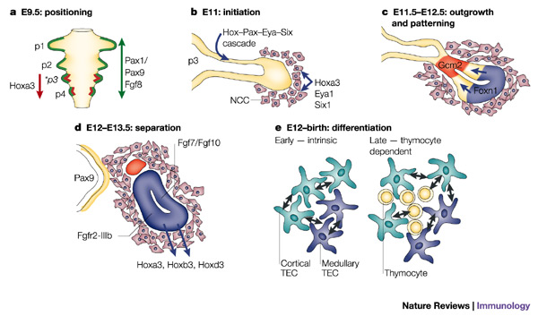
Figure 1 – Model of thymic organogenesis. Formation and patterning stages of the thymus under neural crest-derived mesenchyme support [19].

The first compartmentalization of the thymic epithelium is illustrated according to the pattern of keratin (K) 5 and 8 expression [6]. By the time the first hematopoietic cells colonize the thymus, which occurs before vascularisation [10, 20] at E11.5, the third pouch epithelium is reported to be K5⁻K8⁺ [20, 21]. However, some observations demonstrate the consecutive presence of K5+K8+ cells [22], which precede the emergence of discrete K5+K8- medullary or K5-K8+ cortical TECs.
Subsequent transition from immature TECs to a fully developed functional epithelium spatially organized into medullary and cortical compartments is dependent on the interaction between TECs and developing thymocytes, a process commonly referred to as “thymic crosstalk” [6].

TEC lineage development

Despite sharing the same embryonic tissue origin, mTECs and cTECs are functionally different and occupy distinct anatomical sites within the thymus. Nevertheless, these populations share some phenotypic traits such as the expression of epithelial cell adhesion molecule (EpCAM/CD326) and MHC class II and reside within the cell fraction lacking CD45 expression (non-hematopoietic thymic fraction). At a single-cell level, cTECs can be identified by the expression of cytokeratin-8/18 (K8/18), Ly51 (CD249) and CD205 [23], while mTECs are distinguished by the expression K5/14 and MTS-10 and bind the lectin Ulex europeaeus agglutinin 1 (UEA-1) [24]. Presently, the expression of CD205, CCRL1, β5t and high levels of IL-7 and DLL4 further defines cTECs [25]. On the other hand, mTECs can be further divided in different subsets according to the expression levels of one or more molecular markers that include MHC-II, CD40, CD80, Aire and CCL21 [26]. Furthermore, mTECs are known to mature through a step-wise process from immature mTEC^{lo} (MHCII^{lo}CD80^{lo}Aire⁻Involucrin⁻) to mature mTEC^{hi} (MHCII^{hi}CD80^{hi}Aire^{hi}Involucrin⁻) and terminally differentiated (MHCII^{lo}CD80^{lo}Aire⁻Involucrin⁺) stages [27-30].
Both TEC lineages derive from common thymic epithelial progenitors (TEPs) present within both embryonic and adult thymi [31, 32]. The expression of FoxN1 induces transcriptional changes that initiate the differentiation program of TEPs [32]. From this point onwards, the precise lineage relationship between TEPs and the developmental pathways of cortical and medullary progenies are poorly understood.
The simplest way of portraying TEC lineage development from bipotent TEPs states that mTEC and cTEC progenitors emerge in a synchronous and non-overlapping fashion (Figure II) [33]. However, this model lacks understanding on the temporal- phenotypical definition of the bifurcation of the two lineages [26]. Recent studies have been attempting to understand the divergence between mTEC and cTEC lineages and revealed that mTECs derived from precursors that express β5t, CD205 and high levels of IL-7 [25, 34, 35]. Thus, an alternative “serial progression” model proposed the existence of a transitional c/mTEC progenitor state that follows TEP and is characterized by the expression of traits typically associated with cTECs [26]. In this regard, transitional and cTEC progenitors may be viewed as closely related at phenotypic and functional levels (asymmetric model), although transitional progenitors may also express mTEC traits, which remain unknown, suggesting a more symmetric branching into the two TEC lineages (symmetric model) (Figure 2). Thus, further studies are needed to solidify the existent knowledge on the serial progression of cTEC and mTEC lineages [26].

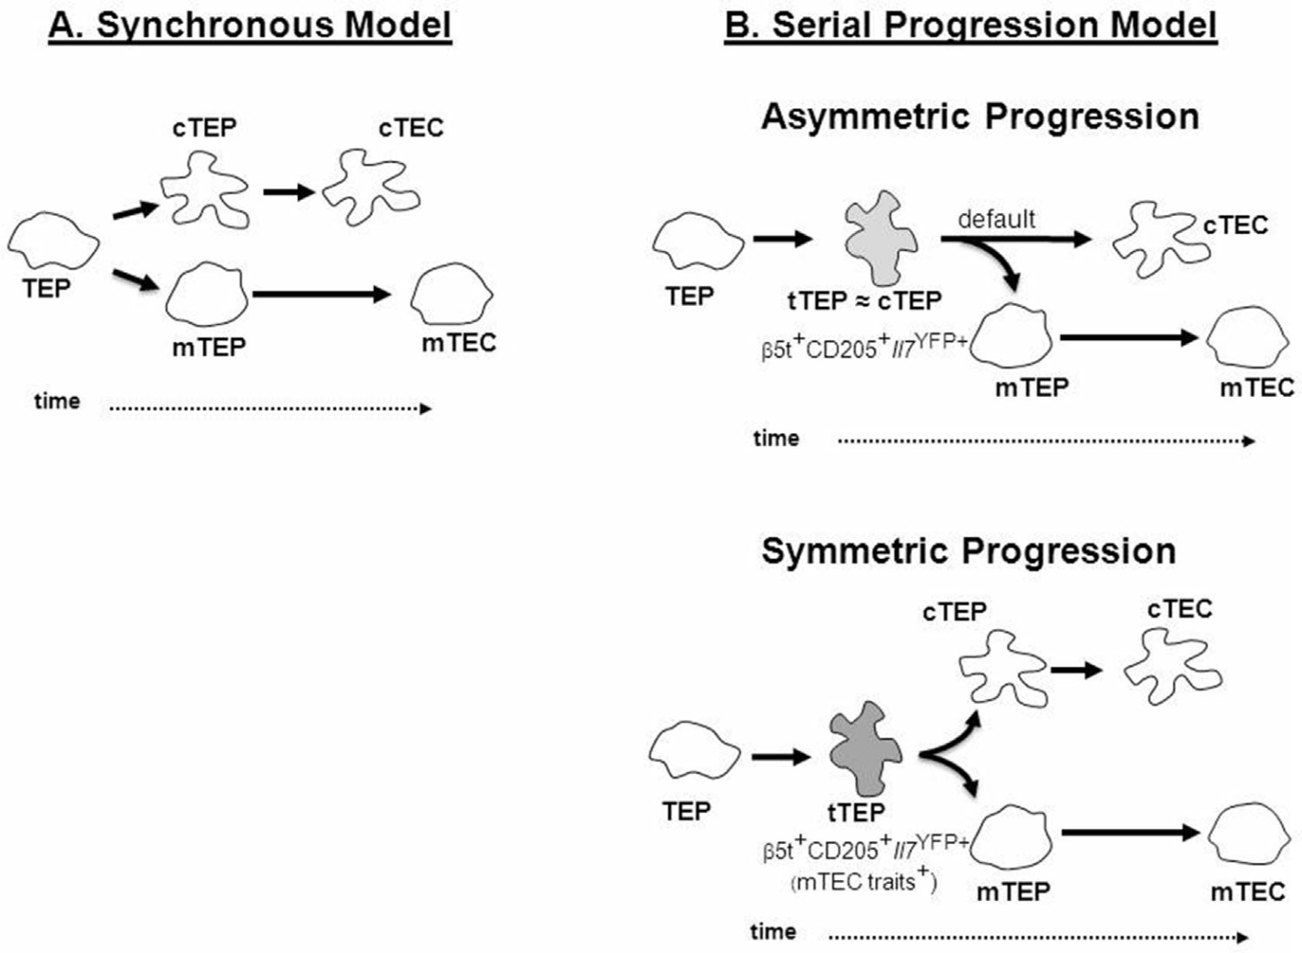

Figure 2 – Models of thymic epithelial cell development [26]

T-cell development

T-cell development occurs in a series of sequential events along the different regions of the thymic stroma [5]. Stromal cells are responsible for the selection of developing T cells, from which only 1-3% of total thymocytes are selected as proficient T cells and are allowed to be exported from the thymus [5, 36].
Unlike the bone marrow, which possesses hematopoietic stem cells (HSCs) with self-renewing potential, the thymus depends on the continual input of fetal liver- and BM-derived hematopoietic progenitors [37]. These early thymic progenitors (ETPs) contain T/B lymphoid and myeloid lineage potential [38] and begin to colonize the thymus around embryonic day (E) 11.5 in mice (and at the 8th week of human gestational period) [5]. ETPs start seeding the thymus by non-vascular paths, and only by the time the thymic vasculature is formed (around E12.5) enter the organ through a vasculature-dependent process. The colonization of the thymus is mediated by the cooperation of three main chemokines, CCL21, CCL25 and CXCL12, which bind to CCR7, CCR9 and CXCR4, respectively, expressed on the surface of thymic seeding progenitors (TSPs) [39]. In the post-natal thymus, the early-arrived progenitors extravazate from blood vessels located at the cortico-medullary junction, a process further regulated by adhesive interaction between platelet (P)-selectin glycoprotein ligand 1 (PSGL1) on TSP surface and P-selectin expressed by thymic endothelium (Figure 4) [40].
TSPs do not express CD4 or CD8 coreceptors, for which they are termed double negative (DN) thymocytes. The DN thymocytes can be further subdivided according to their maturation sequence into: DN1 (CD44⁺CD25⁻) DN2 (CD44⁺CD25⁺) DN3 (CD44⁻CD25⁺) DN4 (CD44⁻CD25⁻) [7, 41]. During these developmental stages, thymocytes continually migrate along the cortex in response to CXCL12 [42] and CCL25 chemokines [7]. T-cell lineage specification and subsequent transition to DN2 stage are dependent on Notch signaling triggered by interaction with Notch ligand Delta-like 4(DLL4) expressed by cTECs [43].
At the DN2 stage, thymocytes rearrange the TCRγ, TCRδ and TCRβ chains [44]. This process implicates V(D)J recombination through the activity of recombination activating gene (RAG) enzymes [45] and, in the case of TCRγ/δ, is enforced by interleukin-7 (IL-7) that enables TCRγ locus accessibility [46]. A minority of thymocytes, in which a productive TCRγδ is signalled, develop into mature γδ T cells [44]. Yet, in the majority of thymocytes a rearranged TCRβ chain pairs with a surrogate pre-TCRα chain to form the pre-TCR complex, which upon signaling induces an extensive proliferative burst and the transition of thymocytes into DN4 stage [7]. DN4 thymocytes migrate to the subcapsular region of the cortex (Figure 4) [47], in which transforming growth factor β (TGF-β) is responsible for blocking cell-cycle progression of pre-double positive (pre-DP) thymocytes to DP stage [48]. Upon upregulation of CD4 and CD8 coreceptors, DPs rearrange the TCRα chain gene under control of the activity of RAG enzymes [49] and invert their migration towards the medulla [5]. During this relocation, but still in the cortex, thymocytes are positively selected based on the ability of their TCR to recognize endogenous peptides presented by major histocompatibility complex (MHC) I and II expressed by cTECs [7]. In this process termed positive selection, low affinity interactions promote the survival of DPs and differentiation into single positive thymocytes (SPs), while cells in which TCR signaling is not triggered by recognition of self-peptides/MHC molecules, experience death by neglect [50]. On the other hand, strong self-peptides/MHC-TCR interactions result in strong TCR signals and lead to negative selection of self-reactive cells by apoptosis (Figure 4) [36].
Specificity of the TCR for MHC class II (MHC-II) or MHC-I molecules is the primary determinant in CD4 or CD8 lineage specification, respectively and several models have been proposed to describe the CD4/CD8 lineage choice. The most recent one, known as “kinetic signaling” describes that this process takes place in two steps, beginning with transition of preselected DPs through an intermediate stage characterized by the CD4⁺CD8^{lo} phenotype [51] (Figure 3). At this point, persistent positive selection signals induce expression of zinc-finger transcription factors Th-POK and GATA-3 and, consequently, CD4-lineage commitment (Figure 3). This event is also accompanied by downregulation of CD8 coreceptor, which in the case of MHC-I-restricted cells disrupts the TCR signal and stops CD4 specification program [51-53]. TCR signal ablation enables IL-7 signaling, leading to intrathymic cytokine-dependent activation of the signal transducer and activator of transcription (STAT), which induces the expression of Runt-family transcription factor Runx3 and commitment to CD8 lineage [54, 55] (Figure 3).

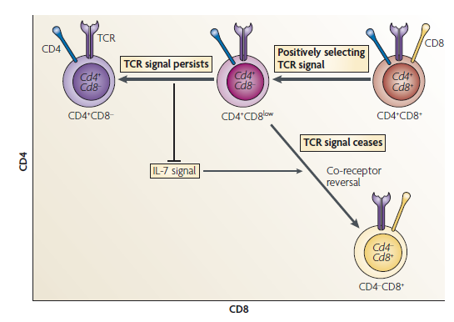

Figure 3 –.The kinetic signaling model of CD4/CD8-lineage choice [51].

The 3-5% of developing thymocytes that are positively selected [5, 36] migrate towards the medulla in response to CCL19 and CCL21 [56], where they stay for 4-8 days [57]. Positively selected SPs, characterized by the cell surface phenotype Qa-2^{low} CD62L^{low} HSA^{hi} CD69^{hi} [58], interact with mTECs, which present MHC-bound self-antigens. TCR activation upon high affinity recognition of these peptides leads to activation of the apoptosis pathway and negative selection self-reactive SPs (Figure 4) [51]. mTECs are able to present tissue-restricted antigens (TRAs), which expression is partially under control of the transcription factor autoimmune regulator (Aire) [8], although it is the cooperation between mTECs and DCs through cross-presentation that assures complete success of negative selection [59]. Thymic medulla is also the place for the generation of Forkhead box P3 (FoxP3)-expressing T regulatory cells, a key subset that contributes for peripheral self-tolerance [60].
Finally, emigration from the thymus is controlled by signals mediated by G-protein coupled receptors, such as sphingosin-1-phosphate receptor 1 (S1P₁) expressed by mature SP thymocytes [61]. Given that S1P exists at higher concentration in the blood serum, mature SP thymocytes are chemoattracted to the blood vessels positioned at the CM junction, wherefrom they subsequently egress to colonize peripheral lymphoid organs (Figure 4) and conclude their maturation program [62]. Most of these naive T cells then recirculate through the spleen and lymph nodes waiting to be activated by recognition of their cognate antigen presented by antigen presenting cells.
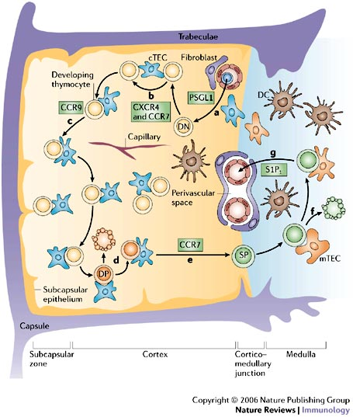

Figure 4 – T cell development in the thymus. Thymic stroma-derived signals involved in: (a) Migration of T-lymphoid progenitor cells through the vasculature at the cortico–medullary junction; (b) Outward migration of CD4–CD8– double-negative (DN) thymocytes to the capsule; (c) Further outward migration of the DN thymocytes to the subcapsular region; (d) CD4⁺CD8⁺ double positive (DP) thymocytes interact with cortical stromal cells for positive and negative selection; (e) Positively selected DP thymocytes gain the capability to survive and differentiate into CD4 or CD8 single positive (SP) thymocytes, which are attracted to the medulla; (f) In the medulla, further selection of SP thymocytes includes the deletion of tissue-specific-antigen-reactive T cells and the generation of regulatory T cells; (g) Mature SP thymocytes are attracted back to the circulation, egressing the thymus [5].

Thymic epithelial cells and Thymocytes crosstalk

T-cell development is not a cell-autonomous process and relies on instructive signals provided by thymic stromal cells, which produce multiple cytokines, chemokines and surface ligands. These signals regulate the homing of hematopoietic precursors, commitment into the T cell lineage, survival, proliferation, migration along the different regions of the thymus and selection of developing thymocytes (Figure 4, 5) [7]. In fact, mutations on genes encoding proteins involved in TEC development result in immunodeficiency or autoimmunity, illustrating the chief role of TECs in T cell development [8, 63]. Strikingly, studies in mice holding mutations that autonomously block thymocyte development at different stages revealed as well disturbances in TEC development, indicating that thymocytes reciprocally interact with TECs in a bidirectional process termed TEC-thymocyte crosstalk, or, “thymic crosstalk” [64].
As previously stated, Dll4 and IL-7 are two fundamental molecules expressed by cTECs that promote the commitment of TSP into the T cell lineage and the survival and expansion of early T cell precursors, respectively [43, 65, 66]. While the induction of these signals appears to be independent of thymocytes, cTECs require signals provided by DN1-3 thymocytes to fully differentiate into functional cTECs, expressing high levels of CD40 and MHC-II [23, 67]. On the other hand, mTEC-derived CCL19 and CCL21, that mediate thymocyte migration from the cortex to the medulla [56], and the expression of Aire, partially depend on mature thymocyte-derived signals (Figure 5) [68, 69]. Consequently, early blocks in thymocyte development that prevent the transition from DN1 to DN2 stages, including CD3ɛ Tg mice, Ikaros^{-/-} and Rag^{-/-} γc^{-/-} mice, affect both cortical and medullary compartments [21], while the arrest at later stages, which result in the loss of DPs (Rag^{-/-}) or SPs (ZAP-70^{-/-}), provokes predominantly maturation defects in mTECs, with no apparent implications on the differentiation of the cTEC compartment [70, 71].
Several studies have revealed the role of tumor necrosis factor super family (TNFSF) members in mTEC maturation. Deficiency in TNF receptor signaling (by targeted deletion of the downstream molecules TRAF6, nuclear factor-κB inducible kinase (Nik) and transcription factor RelB) compromises Aire⁺ mTEC differentiation and, consequently, contributes to the development of autoimmunity [72, 73]. Lymphoid tissue inducer (LTi) cells, which are responsible for the delivery of chief LTα/β signals, favour the development of secondary lymphoid stromal tissues [74], and are also important in thymic development. In the fetal thymus, these cells also express RANKL, which triggers receptor activator of NF-κB (RANK) signaling in embryonic TECs, contributing for mTEC development [75]. Identically, RANK-mediated stimulation of embryonic immature mTECs by Vγ5 dendritic epidermal T cells (DETCs), a subset of invariant γδ T cell progenitors, is essential for the complete maturation of mTECs into Aire-expressing cells, which, in turn, reciprocally regulate the maturation of γδ T cell progenitors [76]. Hence, LTis and DETCs are responsible for the generation of the first Aire+ mTECs in the fetal thymus.
In the post-natal thymus, TNFSF members LT-α/β, RANK ligand (RANKL) and CD40 ligand (CD40L) are, in turn, predominantly provided by positively selected SP4 thymocytes and are essential for optimal development of Aire⁺ mTECs [68, 77, 78]. Additionally, the interaction between MHC-II and the self-reactive CD4⁺ thymocytes during negative selection also contributes to the optimal expansion of mTECs [79]. Albeit CD4 SP thymocytes have been recognized as major players in the establishment of mTECs [64], several studies have shown that SP8 thymocytes also express TNFSF members such as RANKL, although at low levels, and equivalent levels of LT-β in comparison with the SP4 counterparts [68, 80]. These observations lead one to conjuncture to what extent CD8 T cell selection influences the establishment of TEC microenvironments, a subject that is still largely unexplored.

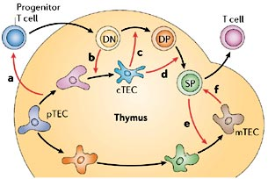

Figure 5 – Thymic crosstalk. TEC-derived signals are represented by arrows a, c, d and f and drive thymocyte development. Thymocyte-derived signals are depicted by arrows b and e and are involved in cortical and medullary epithelial differentiation and maturation [5].

The premise of our study: CD4 selection modulates the homeostasis of IL7^{YFP+} TECs and regulatesTEC differentiation

IL-7 is a cytokine indispensible for B- and T-cell development and T- homeostasis [66] and is expressed in several lymphoid tissues [81]. Studies from our laboratory using BAC transgenic mice encoding the yellow fluorescent protein (YFP) under the control of the IL-7 transgenic promoter, in which IL-7 expression can be monitored in vivo, have identified the thymus as the main site of high IL-7 expression and TECs as the major IL-7-producers [65]. IL-7-expressing cells (IL7^{YFP+}) emerge during embryonic thymus development and are randomly distributed in the fetal TEC compartment. On the other hand, in the post-natal thymus the frequency of these cells gradually decays and they become positioned specifically at the cortico-medullary junction [65, 82]. Phenotypically, IL7^{YFP+} and YFP⁻ TECs are similar during early stages of thymus organogenesis, and are majorly defined by expressing cTEC traits. On the other hand, from E16.5 onwards, while IL7^{YFP+} TECs retain the expression of cortical-associated markers, mTECs start emerging within the YFP⁻ subset [25]. Our recent findings demonstrate that IL7^{YFP+} TECs are able to give rise to cTEC and mTECs in reaggregate thymic organ cultures (RTOCs), although less efficiently than YFP⁻ counterparts [25], and their homeostasis is regulated by signals delivered by developing thymocytes [25, 83].
The effects of T cell selection in the homeostasis of IL7^{YFP+} TECs were studied by crossing BAC transgenic and HY TCR transgenic mice. This model enabled the study of positive or negative selection depending on the animal gender, since the TCR specifically recognize the male antigen (H-Y) encoded in Y chromosome and presented in the context of I-Ab29 (MHC-II molecule) [84]. Thus, in females, CD4⁺ thymocytes undergo positive selection, while in males the high affinity MHC-cognate peptide/TCR interaction between TEC and developing thymocytes induces the negative selection of T cells. We reported that thymocyte-TEC interaction during positive selection reduces the frequency of IL7^{YFP+} TECs and that negative selection accelerates the depletion of this specialized subset. Collectively, our findings indicate that TCR-mediated signals delivered by developing CD4 thymocytes during selection regulate the maintenance of IL-7-expressing TECs and that the strength of the MHC/peptide-TCR interaction functions as a rheostat that controls the maintenance of IL-7-expressing cTECs [25].
Further characterization of the role of CD4 selection in the establishment of TEC microenvironments was performed using the HY TCR transgenic model, which revealed that CD4 T cell positive selection allows the development of normal TEC compartment and promotes a gradual increase in mTEC cellularity (Unpublished data – Figure 6). Contrastingly, the high affinity MHC-cognate peptide/TCR interaction between TEC and developing thymocytes induces the negative selection of T cells, which favours an initial expansion of mTECs. However, this expansion is followed by a progressive decrease in the mTEC compartment during adulthood, including the Aire⁺ mTEC population. These findings raise the hypothesis that negative selection causes a premature degeneration of the mTEC compartment (Unpublished data – Figure 6). Collectively, these observations reinforce the impact of thymocyte selection in TEC homeostasis.

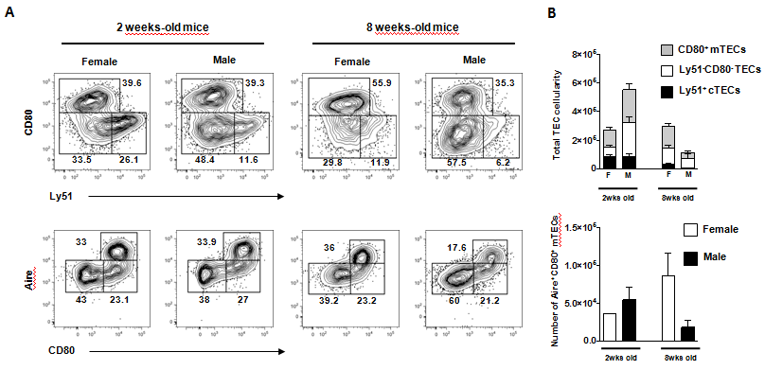
Figure 6 - Positive CD4 selection allows normal TEC differentiation (Unpublished data kindly provided by Pedro Mendes Rodrigues).

Aims

The chief function of TECs in T cell development has been well established. Recent studies have uncovered the key role of TEC-thymocyte crosstalk and the signaling pathways involved in TEC differentiation. While initial TEC differentiation is thymocyte-independent, the full functional maturation of cTECs and mTECs is dependent on thymocyte-derived signals [23, 67-69].
Given the extensive studies on the role of SP4 thymocytes in medullary development and maturation, we focused our study in the contribution of CD8 T cell selection to the establishment of TEC microenvironments. Furthermore, we aim to study whether this function is imposed through MHC-dependent or –independent mechanisms.
To specify our study to selection towards the CD8 lineage, we performed in vivo and in vitro studies using a model of CD8 T cell selection - the OT-I TCR transgenic mouse model - in which virtually all cells express MHC class I-restricted TCRs specific for the peptide containing the residues from 257 to 264 of the chicken ovalbumin (OVA). These mice are bred onto a Rag2^{-/-} background and, thereby, have only monoclonal populations of OT-I CD8⁺ T cells [85].
As the proper development and segregation between cortical and medullary microenvironments is key for T cell development and tolerance induction, the questions addressed by this work may contribute for the comprehension of both molecular mechanisms and to the design of potential therapies to target autoimmune pathologies and immunodeficiency.

Materials and Methods
________________________________________________________________________

Mice

Rag2^{-/-} OT-I mice were kindly provided by Jocelyne Demengeot (Instituto Gulbenkian de Ciência, Oeiras, Portugal). These homozygous mice contain transgenic inserts for mouse Tcra-V2 and Tcrb-V5 genes, resulting in a model in which virtually all cells express an H2K^{b}-restricted TCR specific for the peptide containing the residues from 257 to 264 of the chicken ovalbumin (OVA) [85]. BAC transgenic mice encoding the yellow fluorescent protein (YFP) under the control of the IL-7 promoter (B6.Cg-Tg(Il7-EYFP)5Pas) were obtained through insertion by homologous recombination of a BAC IL-7.YFP transgene downstream of the ATG transcriptional start codon of exon 1 of the IL-7 locus [65]. Mice were housed under speciﬁc pathogen–free conditions, and experiments were performed in accordance with the guidelines of the Portuguese National Authority for Animal Health (DGV) and European Union directive 2010/63/EU by FELASA-accredited researchers.

Genotyping

Rag2^{-/-} OT-I mice were crossed with Rag2^{-/-} mice, resulting in a progeny of both Rag2^{-/-} and OT-I Rag2^{-/-} animals. IL-7 reporter mice were crossed onto Rag2^{-/-} or OT-I Rag2^{-/-} background, resulting in a progeny of both BAC transgenic and non-transgenic animals. From each litter, tails were collected and digested in digestion buffer (100 mM Tris pH 8,5; 5 mM EDTA; 0,2% SDS; 200 mM NaCl) with 0,4 mg/ml proteinase K (Eurobio) at 56°C with agitation. DNA isolation was performed by precipitation on isopropanol using a standard mouse tail DNA isolation protocol. OT-I TCR transgenic mice were distinguished by Polymerase Chain Reaction (PCR), using specific primers for the 300 bp fragment of the OT-I transgene (Forward: 5’ cagcagcaggtgagacaaagt 3’; Reverse: 5’ ggctttataattagcttggtcc 3’) and a control sequence (Forward: 5’ caaatgttgcttgtctggtg 3’; Reverse: 5’ gtcagtcgagtgcacagttt 3’). PCR reaction consisted of 3 minutes at 94°C for initial denaturation of DNA, 35 cycles of 30 seconds at 94°C, 1 minute at 62°C and 1 minute at 72°C, followed by a final step of 2 minutes at 72°C for extension. The Rag2^{-/-} genotype was identified by discrimination of WT and KO alleles, using a set of three primers (Forward: 5’ gggaggacactcacttgccagta 3’; Reverse: 5’ agtcaggagtctccatctcactga 3’; neo-Forward. 5’ cggccggagaacctgcgtgcaa 3’). PCR reaction comprised 4 minutes at 94°C for initial denaturation of DNA, 35 cycles of 20 seconds at 94°C, 30 seconds at 72°C for annealing and amplification and 30 seconds at 74°C, followed by a final step of 5 minutes at 74°C for extension. BAC transgenic mice were recognized using specific primers for the Il7-YFP junction sequence (Forward: 5’ tacacccacctcccgcagaccatggtgagcaagggcgagga gctgttc 3’; Reverse: 5’ gcaccagagagca-gcgcttaccatttacttgtacagctcgtccatgcc 3’) and the PCR reaction consisted of 5 minutes at 95°C for initial denaturation of DNA and 35 cycles of 30 seconds at 95°C and 1 minute at 72°C for annealing and amplification followed by a final step of 5 seconds at 72°C for extension.

Isolation of Thymic Stromal Cells

Thymic lobes were collected at indicated time points and thymic stromal cells were collected as previously described [86]. Thymic fragments were digested in trypsin (Sigma) supplemented with 1% collagenase (Sigma) for 30 minutes at 37°C. Fragments were mechanically disrupted every 5 minutes with a syringe to obtain cell suspensions. For later time-points (adult stages), thymic stromal cells were enriched by depletion of hematopoietic cells using MACS CD45 Microbeads (Miltenyi Biotec) and autoMACS separation columns according to the manufacturer’s instructions. Cell numbers were calculated using a counting chamber (Hycor Biomedical).

Flow Cytometric Analysis

Cell suspensions were stained with anti-Ki67 (FITC); anti-CD4, anti-CD80, anti-Ly51 and anti-CD44 (PE); UEA-1 and anti-Ly51 (biotinilated) antibodies (Abs), streptavidin and anti-CD62L (PE-Cy7) (Becton Dickinson); anti-CD45.2 (PerCPCy5.5); anti-CD8, anti-CD80, anti-Aire and anti-CD3 (APC); anti-MHC-II (APC-Cy7) and anti-EpCAM (eFluor 450) Abs (Ebioscience). YFP fluorescence derived from the BAC transgene was read in the FITC channel. Analysis was done using FACSCantoII (BD Biosciences) and FlowJo software. Cell sorting was performed using FACSAria (BD Biosciences).

Histochemical analysis

Thymic lobes were fixed in 4% paraformaldehyde (Electron Microscopy Sciences) in PBS, washed twice with PBS and incubated in 30% sucrose-PBS solution before being embedded in OTC compound (Sakura) and frozen. 8 µm sections were cut using Ultramicrotome Leica Reichert SuperNova and collected in Superfrost/Plus slides (Fisher Scientific) and stored at -20°C. After blocking with 10% BSA in PBS, samples were stained with rabbit anti-Mouse K5, Rat anti-Mouse K8, Rat anti-Mouse MTS10, Rat anti-Mouse Aire and biotinilated UEA-1 as primary Abs; Alexa Fluor 488 Donkey anti-Rabbit, Alexa 647 anti-Rat and Alexa 555 Streptavidin as secondary Abs. Finally, samples were stained with 4',6-diamidino-2-phenylindole (DAPI) staining and vectashield mounting solution (Vector Laboratories) was used to prepare the slides. Analysis was performed in a Laser Scanning Confocal Microscope Leica SP5 AOBS SE (Leica Microsystems) and images were processed using Fiji software.

Gene Expression Analysis

mRNA was extracted and purified with RNeasyMicroKit (Qiagen) and the quantity of total RNA was assessed with ND-1000 spectrophotometer (Thermo Scientific). cDNA synthesis was performed by reverse transcription of the extracted RNA using SuperScript III first-strand synthesis system for Real-time PCR (RT-PCR) (Invitrogen) and Random Hexamers (Fermentas) according to the manufacturer’s instruction. First-strand DNA was then subjected to RT-PCR using iQ™ SyBR® Green Supermix (Bio-Rad) with primers specific for Actb (β–actin) (Forward: 5’ cgtgaaaagatgacccagatca 3’; Reverse: 5’ tggtacgaccagaggcatacag 3’), Tnfsf11 (RANKL) (Forward: 5’ cacacctcaccatcaatgctgc 3’; Reverse: 5’ gaagggttggcacacctgaatgc 3’), Cd40l (CD40L) (Forward: 5’ gtgaggagatgagaaggcaa 3’; Reverse: 5’ cactgtagaacggatgctgc 3’), Lta (LT-α) (Forward: 5’ gctgctcaccttgttgggta 3’; Reverse: 5’ gtggacagctggtctccctt 3’) and Ltb (LT-β) (Forward: 5’ tacaccagatccaggggttc 3’; Reverse: 5’ actcatccaagcgcctatga 3’) (Sigma). All the samples were analysed as triplicates and the delta-delta-Ct method was used to calculate relative levels of target mRNA normalized to Actb. All procedures were performed according to the manufacturer’s protocols. RT-PCR was performed on an iCycler iQ5 Real-time PCR thermocycler (Bio-Rad). Data were analyzed using iQ5 Optical System software (Bio-Rad).

In Vivo OVA Peptide Treatment

Three weeks old OT-I mice were injected intravenously with 0,01mg of OVA peptide in saline solution (PolyPeptide) (Figure S5A). Intrathymic injection of OVA peptide was performed by intercostal injection of OVA peptide in saline solution between the first and second ribs of anesthetized mice. Thymi were collected 6 days post-injection, digested and analyzed by flow cytometry according to the procedures described above. Spleens were collected 6 days post-injection and mechanically disrupted. After lysing red blood cells in lysis buffer at pH 7,2 (ammonium chloride (NH₄Cl) and potassium bicarbonate (KHCO₃) in destiled water), spleens were analyzed by flow cytometry according to the aforementioned procedures.

Statistical Analysis

Statistical analysis of the results was performed using GraphPad Prism Software. The two-tailed non-parametric Mann-Whitney test was used to analyze the differences between groups, applying a 95% confidence interval. Samples with p values under 0,05 were considered significant.

Results
________________________________________________________________________

CD8-positive selection induces the loss of IL7^{YFP+} TECs with age

We decided to investigate the impact of selection towards the CD8-T cell lineage on the homeostasis of IL7^{YFP+} TECs. In order to do that, we crossed BAC transgenic mice onto a Rag2^{-/-} OT-I TCR transgenic background and studied the dynamics of IL7^{YFP+} TECs throughout life. As a reference, we compared to IL-7 reporter immunocompetent [25] and Rag2^{-/-} mice. The frequency of IL7^{YFP+} TECs progressively decreases over time in the immunocompetent thymus, accompanied by an increase in the frequency of YFP⁻ TECs (Figure 7A and B). Contrarily, the frequency of IL7^{YFP+} cells approximately persisted throughout life in Rag2^{-/-} mice. Striking in the OT-I thymus, and similarly to immunocompetent mice, the frequency of IL7^{YFP+} TECs progressively decreased after postnatal life (Figure 7B). These results indicate that exclusive selection towards the CD8 T cell lineage also regulates the maintenance of IL-7-expressing cTECs. To be noticed, the decay observed in IL7^{YFP+} TECs frequency was not reflected in the total number (Figure 7C). Overall, these results link the progressive decline in the proportion of IL-7-expressing cTECs with the selection of both CD4 and CD8 T cell lineages, reiterating that the homeostasis of IL7^{YFP+} TECs is linked to thymocyte-derived signals (Figure 7C).

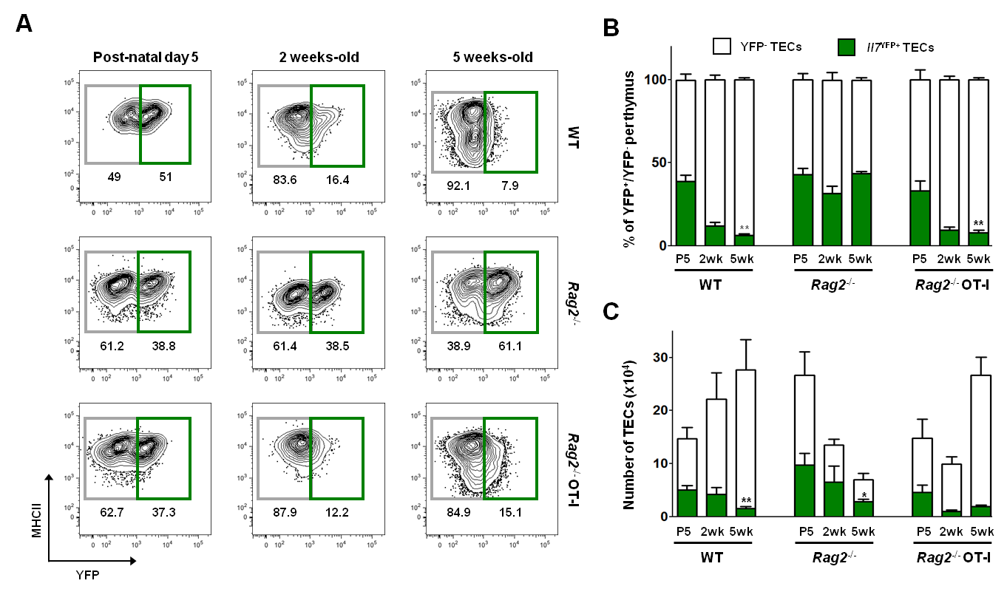

Figure 7 – IL7^{YFP+} TECs gradually decrease from neonatal to adult Rag2^{-/-} OT-I thymi. (A) The dynamic of IL7^{YFP+} TECs (gated on CD45⁻/MHC-II⁺/EpCAM⁺; Figure S1. Non-reporter thymus is shown in Figure S2) was analyzed in immunocompetent (top panel), Rag2^{-/-} (middle panel) and Rag2^{-/-} OT-I (bottom panel) IL-7 reporter mice at the indicated time-points. Numbers indicate the percentage of gated cells. (B) Percentage and (C) Number of YFP⁻ and IL7^{YFP+} TECs in immunocompetent, Rag2^{-/-} and Rag2^{-/-} OT-I IL-7 reporter mice. Average values of ≥ 3 independent experiments. (*) indicate that the difference in the percentage or number of YFP⁺ cells between 5 weeks- and 5 days-old mice is statistically significant (p<0,05; (**) for p<0,01).

Positive selection of CD8 thymocytes promotes the expansion of the mTEC compartment

Next, we evaluated the effect of CD8-specific positive selection in the general compartmentalization of TEC microenvironments. We started by performing a temporal analysis of TEC differentiation using cortical and medullary markers, Ly51 and UEA-1, respectively. As previously, we compared the OT-I thymus with age-matched immunocompetent [25] and Rag2^{-/-} mice. Rag2^{-/-} mice hold a block in DN2/DN3 transition and, thus, do not develop DP and SP thymocytes (Figure S3B). Consequently, mTEC development was greatly compromised due to the lack of instructive signals provided by mature thymocytes (Figure 8A). Strikingly, in OTI thymus, the frequency and number of mTECs (UEA-1⁺Ly51⁻) increased over time with a slight drop in cTECs (UEA-1⁻ Ly51⁺) (Figure 8A and B). The expansion of mTEC subsets was mostly due to the increase of the mTEC^{hi} subset (CD80⁺) (Figure 8A and B), including Aire-expressing mTECs (Figure 8C and D). We observed that TEC numbers between P5 and 2 weeks of age OT-I thymus did not change, indicating a possible delay in the expansion of TEC in OT-I thymus relatively to immunocompetent counterparts. Nonetheless, CD8-T cell selection induced and sustained the normal differentiation of both cTEC and mTEC compartments, in particular with no apparent alterations in the mTEC maturation program.

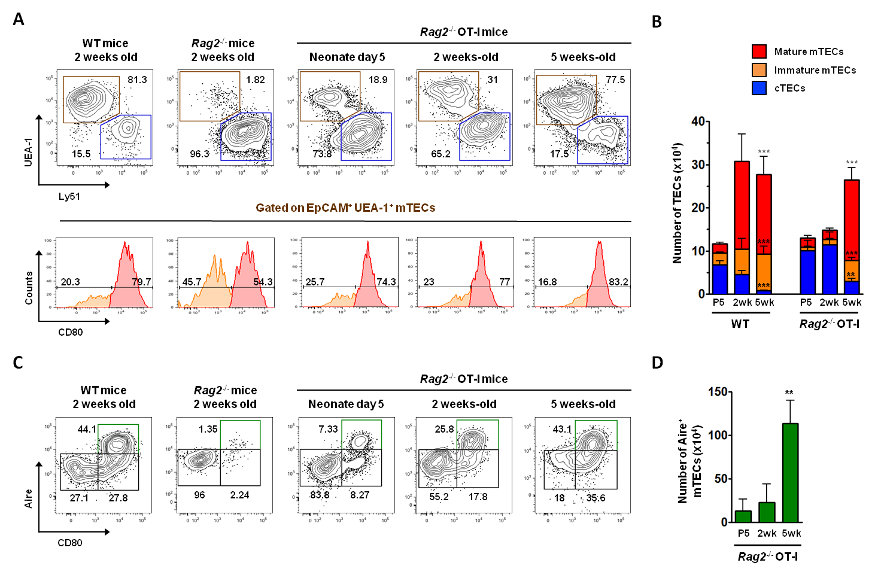
Figure 8 - Positive selection of OT-I CD8 T cells drives and maintains the development of cortical and medullary TEC compartments. Thymi from 2 weeks-old Rag2^{-/-} and immunocompetent B6 mice, 5 days-, 2 weeks- and 5 weeks-old Rag2^{-/-} OT-I mice were analyzed for the expression of medullary and cortical markers. Total TECs (gated on CD45⁻/MHC⁻II⁺/EpCAM⁺; Figure S1) were analyzed for the (A) expression of Ly51 and UEA-1 binding (top) and, within the gated UEA-1⁺ Ly51⁻ mTEC population, cells were analyzed for the expression of CD80 - CD80^{lo} and CD80^{hi} as immature and mature mTECs, respectively (bottom). (B) Number of cTECs (blue), immature (CD80⁻ mTECs, orange) and mature mTECs (CD80⁺ mTECs, red) were assessed in immunocompetent and Rag2^{-/-} OT-I mice at the indicated time-points. (C) The expression of Aire and CD80 was assessed in total TECs and (D) the number of CD80⁺ Aire⁺ cells was assessed in Rag2^{-/-} OT-I mice at the indicated time-points. Numbers indicate the percentage of gated cells. Average values of 3 or more independent experiments are shown. (*) indicates that the difference in the number of cTECs/immature mTECs/mature mTECs/Aire⁺ mTECs between 5 weeks- and 5 days-old mice is statistically significant (p<0,05; (**) for p<0,01); (***) for p<0,001).

Next, to investigate the spatial organization of the thymic microenvironment in this model, we performed in situ analysis of OT-I, immunocompetent and Rag2^{-/-} thymi, using mTEC (K5, UEA-1, MTS10 and Aire) and cTEC (K8) markers. In the immunocompetent thymus, the spatial segregation between cortex and medullar was recognizable by classical DAPI staining, with areas of lower and higher cellular density defining medullary and cortical regions, respectively (Figure 9A). We detected a complete segregation between cTECs and mTECs, with K8⁺ cTECs being mainly localized into the outer regions of the thymus and embedding the inner medullary (K5⁺) pouches (Figure 9B). Contrastingly, Rag2^{-/-} thymus lacked a discrete segregation between mTEC and cTEC compartments, displaying undistinguishable cortical and medullary zones as defined by DAPI staining and superposition of K5+ and K8+ cells (Figure 9A and B). The OT-I thymus showed an apparent normal segregation between K5 and K8 labeled regions. However, the medullary pouches in the OT-I thymus seemed more widespread comparatively to the immunocompetent, also observable with DAPI staining (Figure 9A and B). Ultimately, these observations indicate that CD8-positive selection enables the appropriate spatial segregation between K8⁺ cortical and K5⁺ medullary TEC compartments. To study in more detail the mTEC compartment, we further used antibodies against medullary markers, MTS10 and UEA-1 (Figure 9C). The immunocompetent thymus showed higher intensity of MTS10⁺ cells that Rag2^{-/-} and OT-I; the latter showing very dispersed labeled cells. Interestingly, the Rag2^{-/-} thymus demonstrated very small and discrete MTS10⁺ medullary pouches, stating the existence of minor medullary regions despite the immunodeficient background. UEA-1⁺ cells were also enriched in the immunocompetent condition and were completely absent in the Rag2^{-/-} thymus. In turn, the OT-I thymus seemed to assume a similar phenotype to the immunocompetent, although revealing slightly fewer MTS10⁺ mTECs. Finally, Aire⁺ cells resided within the medullary niche of the OT-I thymus (Figure 9D), showing a comparable position to Aire⁺ mTECs of the immunocompetent. In conclusion, and similarly to the observations from cytometric analysis, T-cell selection towards the CD8 lineage enables the progression of the normal mTEC differentiation program.

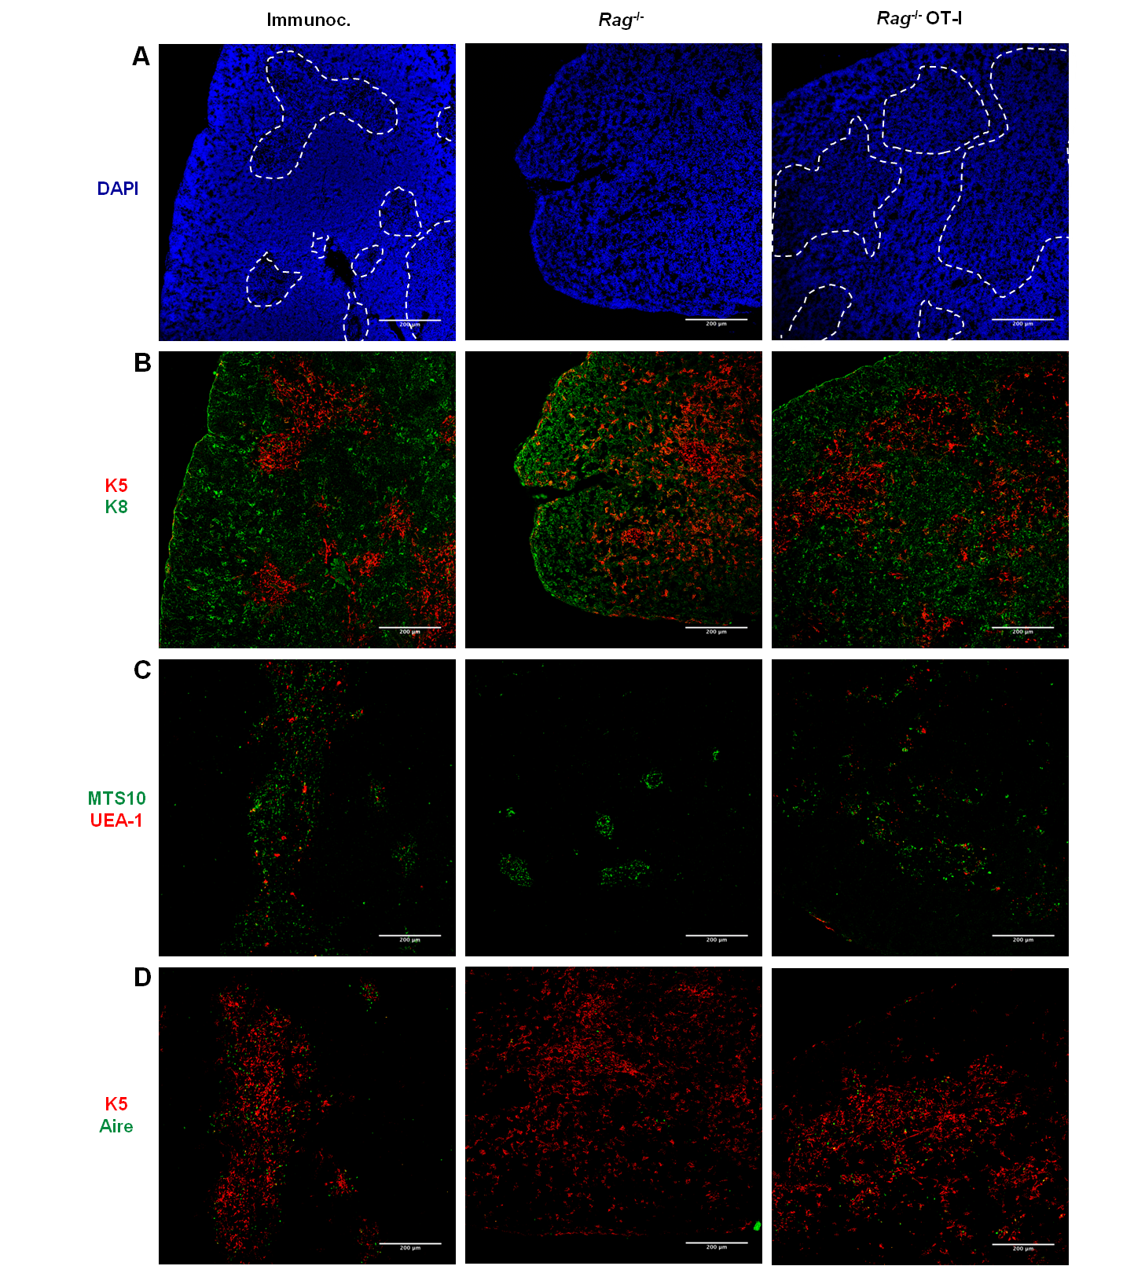

Figure 9 - CD8 T cell positive selection enables the appropriate spatial segregation between cortical and medullary TEC compartments. Representative immunohistochemical analysis of thymic sections obtained from immunocompetent (Immunoc.), Rag2^{-/-} and Rag2^{-/-} OT-I mice. Sections were stained with: (A) DAPI, blue; (B) K5, red; K8, green; (C) MTS10, green; UEA-1, red; (D) K5, red; Aire, green; and a magnification of 10 times was used. The scale bar on the bottom right corner represents a distance of 200 µm. White dashed lines delimit the cortico-medullary junction.

CD8-lineage committed precursors progressing through the intermediate SP4 stage express RANKL, CD40L, LT-α and LT-β

Several studies have identified SP4 cells as key players in the establishment of the medullary compartment [68, 77, 79]. Namely, these cells are the major expressers of TNFSF members RANKL, CD40L, LT-α and LT-β [68, 77]. As we observed that CD8-positive selection promotes the expansion of both immature and mature mTEC populations, we questioned which thymic subsets may provide these chief signals and be in the basis of mTEC formation in OTI TCR transgenic mice.
Although OT-I mice are virtually devoid of mature SP4 thymocyte, a fraction of developing CD8 lineage-restricted thymocytes progress through a differentiation stage typified as CD4⁺CD8^{low}. This post-DP population has been characterized as an intermediate subset, so called intermediate SP4s, that downregulates the CD8 co-receptor, while maintaining CD4 expression, and immediately precedes the differentiation into SP8 thymocytes [51]. Thus, the expression of Tnfsf11, Cd40l, Lta and Ltb was analyzed by RT-PCR in purified DN, DP, intermediate SP4 and SP8 cells from OT-I thymi. Additionally, SP4 thymocytes from immunocompetent (WT) mice were analyzed as positive control (Figure 10A). We observed that intermediate SP4s express higher levels of Tnfsf11, Cd40l, Lta and Ltb, relatively to other subsets isolated from OT-I thymus, and those transcripts were found in comparable levels to SP4 cells isolated from WT thymus (Figure 10B). DNs also showed similar levels of Tnfsf11 mRNA expression to OT-I intermediate SP4s and immunocompetent SP4s. Additionally, we found that SP8s express higher levels of Lta and Ltb. Thus, and considering the fold increase in the expression relatively to DPs, intermediate SP4s are the dominant expressing subset, albeit, Lta and Ltb were also found in SP8s (Figure 10C). Collectively, these results point to a possible role of intermediate SP4s in the establishment of normal mTEC compartment, presumably by providing medullary-inducible factors as RANKL and CD40L, as well as a potential complementary function of SP8s through lymphotoxin production.

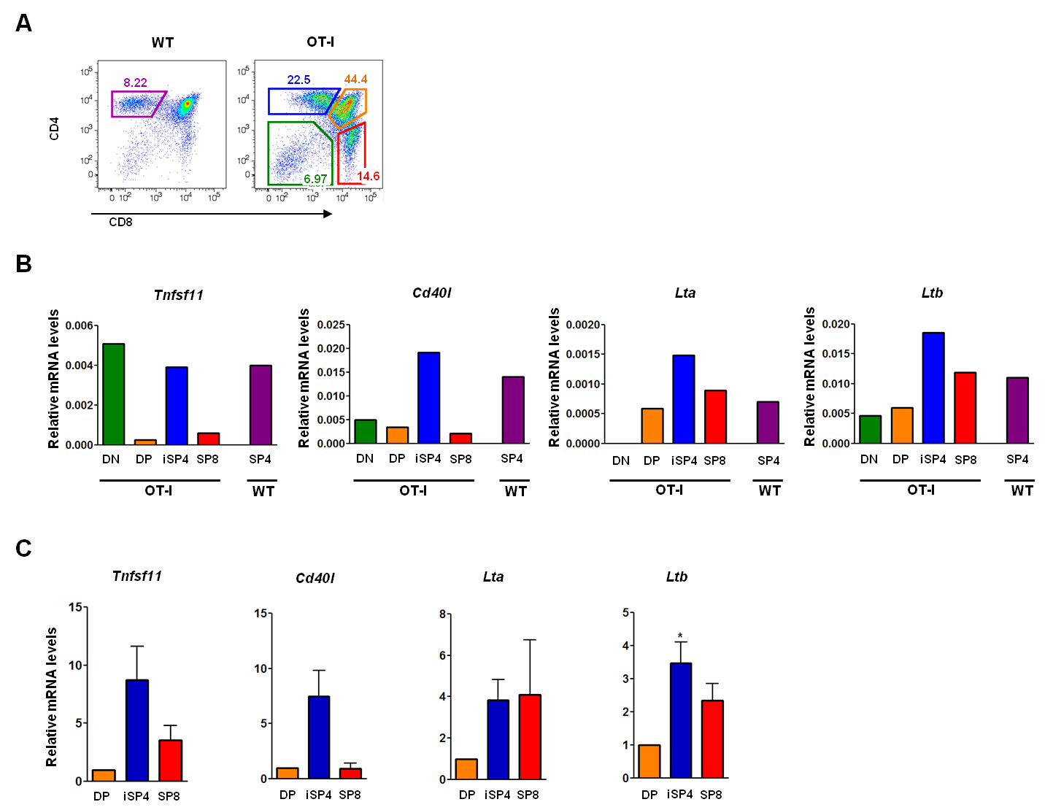
Figure 10 - Intermediate SP4 cells from Rag2^{-/-} OT-I thymi express RANKL, CD40L, LT-α and LT-β. (A) SP4 thymocytes (purple) from 2-3 weeks-old WT, DN, DP, intermediate SP4 (iSP4) and SP8 thymocytes from 2-3 weeks-old Rag2^{-/-} OT-I mice (B) were analyzed for the expression of Tnfsf11 (RANKL), Cd40l (CD40L), Lta (LT-α) and Ltb (LT-β) genes. mRNA levels were normalized relatively to Actb. (C) Expression levels of each gene in DP thymocytes were set as 1 and the fold difference in the relative mRNA expression was compared to intermediate SP4 and SP8 thymocytes from Rag2^{-/-} OT-I thymus. Average values of 4 independent experiments are shown. (*) indicates that the difference in the fold of expression between intermediate SP4s or SP8s and DPs is statistically significant (p<0,05).

The absence of MHC-I subunit β2-microglobulin provokes a strong reduction in SP8 thymocyte population

Our results indicate that intermediate SP4s and SP8 thymocytes are promising candidates to foster mTEC expansion in a Rag2^{-/-} OT-I background. To further study the impact of the absence of intermediate SP4s and SP8, as well as the dependency of TCR-MHC interactions between CD8-lineage committed thymocytes and TECs, in mTEC differentiation, we crossed Rag2^{-/-} OT-I TCR transgenic animals into a B2m^{-/-} genetic background (Figure S4A). By deleting the MHC-I-associated β2-microglobulin subunit, we envisioned the generation of OT-I mice devoid of functional MHC-I molecules [87]. Rag2^{-/-} OT-I⁺ B2m^{-/-} mice were expected to became attainable by intercrossing Rag2^{+/-} OT-I⁺ B2m^{+/-} with Rag2^{+/-} OT-I⁻ B2m^{+/-} (Figure S4B) at a 3.125% chance (1/32 pups) (Figure S4E). Unfortunately, none of the progeny held the target genotype and, therefore, we took advantage of a Rag2^{-/-} OT-I⁻ B2m^{+/-} pup and backcrossed it with the Rag2^{+/-} OT-I⁺ B2m^{+/-} parent to increase the chance of success to 6,25% (1/16) (Figure S4F), a breeding scheme that it is still ongoing. Yet, some of the progeny was analyzed to examine the effects of MHC-I deficiency in the immunocompetent background and in the presence or absence of the OT-I transgene (Figure S4C). Direct comparison between immunocompetent (Rag^{+/-} OT-I⁻ B2m^{+/-}) and OT-I (Rag^{+/-} OT-I⁺ B2m^{+/-}) mice showed a visible enrichment of the SP8 population in the latter condition (Figure 11A), possibly due to the privileged selecting advantage of thymocytes expressing transgenic OTI TCR [88]. Additionally, the ratio between CD4⁺ and CD8⁺ thymocyte numbers (CD4/CD8 ratio) was decreased in OT-I mice, indicating a preferential enrichment of the SP8 subset in the presence of MHCI-restricted Tg TCR (Figure 11B). In both immunocompetent and OT-I mice, the absence of the β2-microglobulin caused a marked drop in the frequency of SP8 thymocytes (Figure 11A), resulting in increased CD4/CD8 ratios (Figure 11B). These results show the expected functional consequence of deficient MHCI-specific selection. Furthermore, the absence of functional MHC-I molecules promoted the decay in the frequency and numbers of CD4⁺CD8^{lo} thymocytes in the OT-I transgenic thymus (Figure 11A and C), leading to the prediction that the target Rag2^{-/-} OT-I⁺ B2m^{-/-} mouse model may display a blockade in the generation of intermediate SP4 cells (an evidence that remains presently contingent).
Together, these results indicate that Rag2^{-/-} OT-I β2m^{-/-} mice will offer a valuable tool to study the absence of MHC-I-selection in the OT-I TCR transgenic model and the potential consequences in the establishment of the mTEC microenvironment.

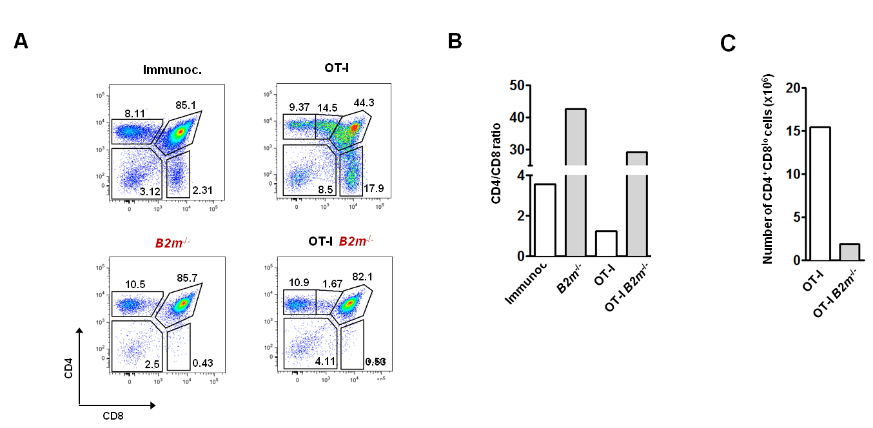
Figure 11 – B2m^{-/-} mice are deficient in CD8⁺ thymocytes. (A) Thymocyte CD4/CD8 profile in Rag2^{+/-} OT-I⁻ B2m^{+/-} (Immuno.), Rag2^{+/+} OT-I⁻ B2m^{-/-} (B2m^{-/-}), Rag2^{+/-} OT-I⁺ B2m^{+/-} (Rag2^{+/+} OT-I) and Rag2^{+/+} OT-I⁺ B2m^{-/-} (OT-I B2m^{-/-}) mice. Numbers represent the percentage of gated cells. (B) The ratio between CD4⁺ and CD8⁺ thymocyte numbers was assessed in the different genotype conditions. (C) Number of CD4⁺CD8^{lo} thymocytes in OT-I and OT-I B2m^{-/-}.

Intrathymic deletion of OVA specific-CD8 cells provokes a decay in mTECs

To study the effects of clonal deletion of OVA-specific CD8⁺ thymocytes in mTECs, we performed intravenous injection of the OVA peptide into OT-I mice. We expected that, upon presentation by MHC-I-expressing TECs, the OVA peptide would be recognized with high affinity by thymocytes expressing Tg TCR and promote the negative selection of OT-I thymocytes. We observed that, six days after treatment, the thymus suffered a marked reduction in size and cellularity (Figure 12A and B), mostly due to the depletion of intermediate SP4 and DP thymocyte subsets, with a remaining amount of DN and CD8-expressing cells (Figure 12C). The use of medullary and cortical markers enabled to assess the drastic compromise in medulla development, as the frequencies of UEA-1⁺ mTECs were dramatically decreased in treated mice (Figure 12D). Moreover, while the cTEC compartment was maintained, OVA-peptide treatment disrupted the mTEC maturation program, demonstrated by a specific loss of mature CD80⁺ mTECs (Figure 12D and E), including Aire⁺ mTECs (Figure 12F and G). Collectively, these results point to a possible harmful impact of CD8 T cell negative selection in the maintenance of the medullary TEC compartment.
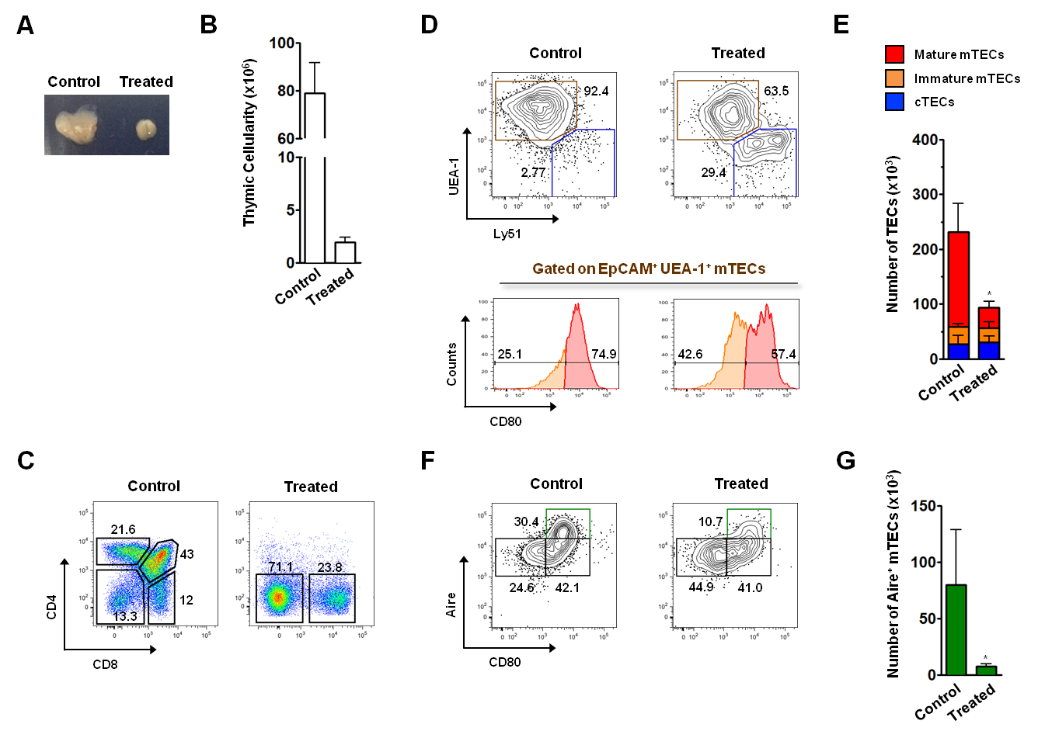

Figure 12 – OVA peptide treatment of OT-I mice induces thymic atrophy and reduces the mTEC compartment. Three weeks-old Rag2^{-/-} OT-I mice were treated with OVA peptide by intravenous injection (Treated) and thymi were analyzed 6 days after treatment, together with non-treated Rag2^{-/-} OT-I mice (Control) (Figure S5A). (A) Macroscopic image and (B) thymic cellularity of control and treated thymi. (C) Thymocyte CD4/CD8 profile in control and treated mice. Total TECs (gated on CD45⁻/MHC-II⁺/EpCAM⁺; Figure S1) from control and treated thymi were analyzed for the expression of (D) Ly51 and UEA-1 and, within the gated UEA-1⁺ Ly51⁻ population, cells were analyzed for the expression of CD80. (E) Number of cTECs (blue), immature (CD80⁻ mTECs, orange) and mature mTECs (CD80⁺ mTECs, red) were assessed for control and treated Rag2^{-/-} OT-I mice at the indicated time-points. (F) The expression of Aire and CD80 and (G) the number of CD80⁺ Aire⁺ cells were assessed in total TECs for control and treated Rag2^{-/-} OT-I mice at the indicated time-points. Numbers indicate the percentage of gated cells. Average values of 3 or more independent experiments are shown. (*) indicates that the difference in the number of mature mTECs/Aire⁺ mTECs between control and treated mice is statistically significant (p<0,05).

Additionally, to seek for possible extrathymic effects of intravenous injection of the OVA peptide, we monitored the activation status of peripheral CD8 T cells. As in the thymus, the frequency of splenic CD8 T cells was decreased after OVA (Figure S5B) Nonetheless, we observed a pronounced increased in the amount of memory CD44⁺CD62L⁻ CD8 T cells and an accompanied reduction in the proportion of naïve CD44⁻CD62L⁺ cells (Figure S5C). Thereby, one cannot exclude that the overt peripheral immune activation contributes to the profound thymic atrophy upon OVA peptide systemic administration. To minimize the peripheral activation of CD8 T cells in OT-I mice and assess the direct delivery and recognition of the cognate peptide in the thymus, we performed intrathymic injection. As in the case of intravenous injection, CD8 thymocytes were depleted, although with less greatness (Figure S6A). Likewise, the mTEC population was decreased, particularly the mature CD80⁺ subset (Figure S6B and C). However, the proportion of peripheral memory CD8 T cells were still much higher than in non-treated mice, indicative of a potential leakage of peptide from the thymus. Thus, intrathymic injection of the cognate peptide could not completely exclude the role of peripheral activation of CD8 T cells in the thymic atrophy (Figure S6D and E). Thus, other methods of OVA recognition must be applied in order to study CD8-specific negative selection in the OT-I mouse model (a topic that is further covered in the discussion). Nonetheless, our observations that death of CD8-restricted thymocytes, most likely through negative selection, results in a harmful outcome for mTEC maintenance and maturation.

Discussion and Final Remarks
_____________________________________________________________________
IL7^{YFP+} TECs have bipotential capacity to generate cTECs and mTECs in the embryonic life and their abundance in the adult thymus is controlled by thymocyte-derived signals [25]. During CD4 lineage specification, the strength of the MHC-II/peptide-TCR interaction functions as a rheostat that controls the maintenance of IL7^{YFP+} cTECs [25]. Here, we studied the homeostasis of this specialized subset under exclusive CD8 T cell selection conditions. Using IL-7 reporter OT-I thymus, we showed that CD8 lineage-restricted thymocytes also negatively regulate the maintenance of IL7^{YFP+} cTECs. These results corroborate previous observations that link the age-dependent loss in IL7^{YFP+} cTECs to T cell selection [25]. Moreover, our findings support the model that cTEC-associated TEC progenitors contribute to the expansion of medullary TECs [26], as cTEC numbers decrease together with the growth of mTEC populations. Still, further studies are needed to characterize the bipotent capacity of the IL7^{YFP+} TEC subset in the adult thymus.
As thymic selection into the CD4 lineage enables the normal establishment of cTEC and mTEC microenvironment (unpublished data - Figure 6), we evaluated the effects of CD8-specific positive selection in this process. Alike to physiological situations (immunocompetent) and CD4-specific model [89, 90] (unpublished data - Figure 6) , the OT-I thymus demonstrated a normal dynamic of TEC differentiation with a steady increase in mTEC numbers, mostly due to the expansion of the mTEC^{hi} subset, which includes Aire-expressing cells, and a decrease of cTECs. Therefore, restriction to CD8 T cell lineage drives the normal development of both cortical and medullary compartments with no apparent alterations in the mTEC maturation program.
Past studies showed that both H2-Aa^{-/-} (which lack CD4⁺ thymocytes) and B2m^{-/-} mice (which lack CD8⁺ thymocytes) contain spatially well defined medullary areas, indicating that formation of the medulla can be sustained by either CD8⁺ or CD4⁺ thymocytes, respectively [79]. The analysis of TCR transgenic OT-I thymus enabled us to analyze the direct effect of CD8 T cell selection on the spatial organization of TEC niches under MHCI-proficient conditions. We reported that OT-I thymus showed reasonable segregation between medullary (K5) and cortical (K8) regions. Moreover, although discernible, the OT-I thymus revealed more widespread mTEC areas compared with the immunocompetent relative. One can argue that the spatial location of OT-I thymocytes within mTEC niches, and consequent interaction with mTECs and their precursors may result in a distinct cellular distribution through cortical and medullary areas. Moreover, the OT-I thymus revealed weaker MTS10, UEA-1 and Aire labeling than immunocompetent, in line with the observations that H2-Aa^{-/-} mice show reduced number of mTECs cells compared to B2m^{-/-} mice [79]. Yet, our findings suggest that the expansion of mature mTECs is promoted by CD8-lineage restricted thymocytes, pointing to a hierarchical role of mature SP4 and SP8 thymocytes in the establishment of the adult mTEC niche. Recent studies have uncovered the signalling pathways involved in TEC-thymocyte crosstalk. While early stages of TEC differentiation occurred independently of thymocytes, the full functional maturation of cTECs and mTECs relies on thymocyte-derived signals [23, 67-69]. In this regard, SP4 thymocytes have emerged as important players in the establishment of the mTEC compartment through the expression of ligands of the TNFSF, including LTα/β, RANKL and CD40L [64, 91]. Strikingly, our results showed that, CD8 lineage-restricted intermediate SP4s also express these key mTEC inductors, at comparable levels to the WT SP4 cells, identifying this transitory stage as a possible contributor for mTEC differentiation. In addition, we found that bulk DN thymocytes from OT-I mice, similarly to their counterparts from the immunocompetent thymus [68], express similar levels of RANKL to those found in OT-I intermediate SP4s and immunocompetent SP4s, which may explain the residual mTEC areas found in Rag2^{-/-}, as shown here and in previous studies [25]. Additionally, we found that OT-I-derived SP8s express lymphotoxin-α/β, as their relatives in WT mice [68], indicating that triggering of LTβR signal, in cooperation with RANK signaling, facilitates the development of mTECs. In this regard, LTβR signaling promotes the upregulation of RANK expression in TECs, which may facilitate the responsiveness of mTECs and their precursors to further RANKL-RANK interactions [78]. Thus, in the OT-I model a feed forward loop can be envisioned, in which SP8s activate LTβR signaling that in turn enhance the responsiveness of mTECs to intermediate SP4-derived RANKL. Collectively, our findings indicate that thymocytes specifically directed to the CD8 T-cell lineage contribute to the normal mTEC differentiation program.
The TCR-MHC interaction between thymocytes and TECs provides an essential molecular platform that promotes the survival and selection of thymocytes [50], and the reciprocal maturation of TECs [23, 67-69]. To assess the role of TCR-MHC interaction-derived signals in the expansion of mTECs, we have crossed OT-I TCR transgenic animals with B2m^{-/-} mice, which are deficient for the MHC-I β2-microglobulin subunit. With this strategy, we expect to eliminate the generation of intermediate SP4s (a post-positive selection stage). However, the complexity of our breeding scheme has prevented us to reach the target Rag^{-/-} OT-I⁺ B2m^{-/-} genotype within the time-frame of this thesis. In normal mice, is estimated that only 1-3% of thymocytes are selected and complete their developmental program [36]. In TCR transgenic mice, the conversion rate of DPs to SP thymocytes is 10-fold increased [88], indicating that the thymus has considerable spare niches to support further T-cell maturation, which is limited by the positive selection of suitable MHC-restricted TCRs in normal mice [92]. Analysis of intermediate genotypes obtained over the course of our backcross scheme showed that in both immunocompetent and OT-I mice, the absence of a functional MHC-I molecule promoted a marked decay in SP8 and intermediate SP4 thymocytes. We infer that Rag2^{-/-} OT-I B2m^{-/-} mice will offer the opportunity to study the direct impact of the lack of CD8 T cell selection in the establishment of mTEC microenvironment.
Autoantigen-specific interactions between autoreactive SP4 thymocytes and mTECs are known to be essential for the expansion of mature mTECs [79]. Yet, our unpublished findings indicate that negative selection of CD4⁺ thymocytes (HY mice) causes an age-dependent depletion of mTECs (unpublished observations). The ratio of hematopoietic (CD45⁺) to non-hematopoietic (CD45⁻) cells found in the thymus is about 50 to 1, with thymocytes representing a majority of CD45⁺ [6]. The massive drop in cellularity of the OT-I thymus following OVA-treatment results in a predominant depletion of DP thymocytes, indicating a blockade of T cell development likely through apoptosis induction of TCR-expressing DPs. Noticeably, this treatment impacted as well in the mTEC niche, but not cortical. As mature mTEC were predominantly targeted, our results indicate that the normal mTEC maturation program is impaired under these conditions. Thus, these results point to a possible negative impact of CD8 T cell negative selection in the maintenance of mTECs. Our previous results have unveiled that CD4 negative selection has an initial mTEC inductive effect, as reported previously [79], which is, however, followed by a gradual drop in mTECs later in life. These observations raise the possibility that while additive early in life, long-term negative selection has a deleterious impact in the mTEC niche. Yet, the temporal difference in the kinetics of mTEC depletion between CD4 and CD8 model may rely, apart from the differences in MHCII-TCR/CD4 and MHCI-TCR/CD8 restriction, on the chronological timing and intensity of recognition of the cognate peptide. While the cognate-auto-antigen is always expressed and presented by TECs under physiological conditions in HY mice, the exogenous peptide is administered into adult OT-I mice. As such, the delivery route of the auto-antigen in the OT-I model, probably above supra physiological levels, may cause an acute and massive death of developing thymocytes, hindering the detection of the initial phase of mTEC induction in OVA-treated OTI mice. Additionally, we observed that peripheral CD8 T cells become activated, as a result of the delivery portal of the antigen (i.v.). Thereby, one cannot exclude that generalized peripheral immune activation might also contribute to the origin of the profound thymic atrophy upon OVA peptide systemic administration [93]. To circumvent the peripheral T-cell activation, we are performing direct intrathymic injections of the OVA peptide. Preliminary observations show that mTEC numbers drop concomitantly with thymocyte depletion (Figure S6). However, a residual level of peripheral T cell activation is still found in this condition, probably as result of antigen thymic egress. Thus, the delivery of OVA-peptide to the thymus must be improved, for example by limiting dilutions of the concentration of the OVA peptide. As thymocytes are more sensitive to low affinity TCR-MHC interactions than mature T cells [94], we expect to fine-tune a concentration that will eliminate thymocytes, while avoiding the activation of peripheral T cells. To exclude a non-thymic contribution and to enable a better comparison to the model of negative CD4 selection, we plan to cross OT-I mice under the RIP-mOVA OT-I background. In these mice, membrane-bound OVA (mOVA) is expressed under the control of the rat insulin promoter (RIP) both in pancreatic islet B cells, kidney proximal tubular cells and also in TECs [95, 96]. We predict that developing CD8 T cells will be deleted within the thymus of Rag2^{-/-}OT-I-RIP-mOVA mice, as result of recognition of the cognate antigen presented by TECs. Thus, this model will offer a more physiological mean to test the impact of CD8 negative selection in mTEC maintenance.
Collectively, our results demonstrate that thymocyte selection towards the CD8 lineage regulates the homeostasis of TEC microenvironments. In particular, we have uncovered novel details that directly link CD8 thymocyte selection to the differentiation and maintenance of mTECs. As TECs have a critical role in the development and selection of T cell, it is of most importance to further study the physiological consequences of positive and negative CD8 T cell selection in the long-term function of the thymus.

References
________________________________________________________________________

1. Hoebe, K., E. Janssen, and B. Beutler, The interface between innate and adaptive immunity. Nat Immunol, 2004. 5(10): p. 971-4.
2. Akira, S., S. Uematsu, and O. Takeuchi, Pathogen recognition and innate immunity. Cell, 2006. 124(4): p. 783-801.
3. Company, F.a., ed. Kuby Immunobiology. 6th edition ed., ed. F.a. Company, Kindt, Golds & Osborne
4. Miller, J.F., Immunological function of the thymus. Lancet, 1961. 2(7205): p. 748-9.
5. Takahama, Y., Journey through the thymus: stromal guides for T-cell development and selection. Nat Rev Immunol, 2006. 6(2): p. 127-35.
6. Rodewald, H.R., Thymus organogenesis. Annu Rev Immunol, 2008. 26: p. 355-88.
7. Petrie, H.T. and J.C. Zuniga-Pflucker, Zoned out: functional mapping of stromal signaling microenvironments in the thymus. Annu Rev Immunol, 2007. 25: p. 649-79.
8. Anderson, M.S., et al., Projection of an immunological self shadow within the thymus by the aire protein. Science, 2002. 298(5597): p. 1395-401.
9. Romano, R., et al., FOXN1: A Master Regulator Gene of Thymic Epithelial Development Program. Front Immunol, 2013. 4: p. 187.
10. Manley, N.R., Thymus organogenesis and molecular mechanisms of thymic epithelial cell differentiation. Semin Immunol, 2000. 12(5): p. 421-8.
11. Nowell, C.S., et al., Foxn1 regulates lineage progression in cortical and medullary thymic epithelial cells but is dispensable for medullary sublineage divergence. PLoS Genet, 2011. 7(11): p. e1002348.
12. Gordon, J., et al., Gcm2 and Foxn1 mark early parathyroid- and thymus-specific domains in the developing third pharyngeal pouch. Mech Dev, 2001. 103(1-2): p. 141-3.
13. Gordon, J., et al., Functional evidence for a single endodermal origin for the thymic epithelium. Nat Immunol, 2004. 5(5): p. 546-53.
14. Muller, S.M., et al., Neural crest origin of perivascular mesenchyme in the adult thymus. J Immunol, 2008. 180(8): p. 5344-51.
15. Foster, K., et al., Contribution of neural crest-derived cells in the embryonic and adult thymus. J Immunol, 2008. 180(5): p. 3183-9.
16. Jenkinson, W.E., E.J. Jenkinson, and G. Anderson, Differential requirement for mesenchyme in the proliferation and maturation of thymic epithelial progenitors. J Exp Med, 2003. 198(2): p. 325-32.
17. Sitnik, K.M., et al., Mesenchymal cells regulate retinoic acid receptor-dependent cortical thymic epithelial cell homeostasis. J Immunol, 2012. 188(10): p. 4801-9.
18. Jenkinson, W.E., et al., PDGFRalpha-expressing mesenchyme regulates thymus growth and the availability of intrathymic niches. Blood, 2007. 109(3): p. 954-60.
19. Blackburn, C.C. and N.R. Manley, Developing a new paradigm for thymus organogenesis. Nat Rev Immunol, 2004. 4(4): p. 278-89.
20. Gill, J., et al., Thymic generation and regeneration. Immunol Rev, 2003. 195: p. 28-50.
21. Klug, D.B., et al., Cutting edge: thymocyte-independent and thymocyte-dependent phases of epithelial patterning in the fetal thymus. J Immunol, 2002. 169(6): p. 2842-5.
22. Ripen, A.M., et al., Ontogeny of thymic cortical epithelial cells expressing the thymoproteasome subunit beta5t. Eur J Immunol, 2011. 41(5): p. 1278-87.
23. Shakib, S., et al., Checkpoints in the development of thymic cortical epithelial cells. J Immunol, 2009. 182(1): p. 130-7.
24. Irla, M., G. Hollander, and W. Reith, Control of central self-tolerance induction by autoreactive CD4+ thymocytes. Trends Immunol, 2010. 31(2): p. 71-9.
25. Ribeiro, A.R., et al., Thymocyte selection regulates the homeostasis of IL-7-expressing thymic cortical epithelial cells in vivo. J Immunol, 2013. 191(3): p. 1200-9.
26. Alves, N.L., et al., Serial progression of cortical and medullary thymic epithelial microenvironments. Eur J Immunol, 2014. 44(1): p. 16-22.
27. Nishikawa, Y., et al., Biphasic Aire expression in early embryos and in medullary thymic epithelial cells before end-stage terminal differentiation. J Exp Med, 2010. 207(5): p. 963-71.
28. Wang, X., et al., Post-Aire maturation of thymic medullary epithelial cells involves selective expression of keratinocyte-specific autoantigens. Front Immunol, 2012. 3(March): p. 19.
29. Metzger, T.C., et al., Lineage tracing and cell ablation identify a post-Aire-expressing thymic epithelial cell population. Cell Rep, 2013. 5(1): p. 166-79.
30. Yano, M., et al., Aire controls the differentiation program of thymic epithelial cells in the medulla for the establishment of self-tolerance. J Exp Med, 2008. 205(12): p. 2827-38.
31. Rossi, S.W., et al., Clonal analysis reveals a common progenitor for thymic cortical and medullary epithelium. Nature, 2006. 441(7096): p. 988-91.
32. Bleul, C.C., et al., Formation of a functional thymus initiated by a postnatal epithelial progenitor cell. Nature, 2006. 441(7096): p. 992-6.
33. Blackburn, C.C., Immunological Tolerance: Methods and Protocols, in Methods in Molecular Biology, P.J. Fairchild, Editor, Humana Press Inc. : Totowa, NJ.
34. Baik, S., et al., Generation of both cortical and Aire(+) medullary thymic epithelial compartments from CD205(+) progenitors. Eur J Immunol, 2013. 43(3): p. 589-94.
35. Ohigashi, I., et al., Aire-expressing thymic medullary epithelial cells originate from beta5t-expressing progenitor cells. Proc Natl Acad Sci U S A, 2013. 110(24): p. 9885-90.
36. Egerton, M., R. Scollay, and K. Shortman, Kinetics of mature T-cell development in the thymus. Proc Natl Acad Sci U S A, 1990. 87(7): p. 2579-82.
37. Foss, D.L., E. Donskoy, and I. Goldschneider, The importation of hematogenous precursors by the thymus is a gated phenomenon in normal adult mice. J Exp Med, 2001. 193(3): p. 365-74.
38. Luc, S., et al., The earliest thymic T cell progenitors sustain B cell and myeloid lineage potential. Nat Immunol, 2012. 13(4): p. 412-9.
39. Calderon, L. and T. Boehm, Three chemokine receptors cooperatively regulate homing of hematopoietic progenitors to the embryonic mouse thymus. Proc Natl Acad Sci U S A, 2011. 108(18): p. 7517-22.
40. Rossi, F.M., et al., Recruitment of adult thymic progenitors is regulated by P-selectin and its ligand PSGL-1. Nat Immunol, 2005. 6(6): p. 626-34.
41. Pearse, M., et al., A murine early thymocyte developmental sequence is marked by transient expression of the interleukin 2 receptor. Proc Natl Acad Sci U S A, 1989. 86(5): p. 1614-8.
42. Ara, T., et al., A role of CXC chemokine ligand 12/stromal cell-derived factor-1/pre-B cell growth stimulating factor and its receptor CXCR4 in fetal and adult T cell development in vivo. J Immunol, 2003. 170(9): p. 4649-55.
43. Ferrero, I., et al., DL4-mediated Notch signaling is required for the development of fetal alphabeta and gammadelta T cells. Eur J Immunol, 2013. 43(11): p. 2845-53.
44. Xiong, N. and D.H. Raulet, Development and selection of gammadelta T cells. Immunol Rev, 2007. 215: p. 15-31.
45. McBlane, J.F., et al., Cleavage at a V(D)J recombination signal requires only RAG1 and RAG2 proteins and occurs in two steps. Cell, 1995. 83(3): p. 387-95.
46. Durum, S.K., et al., Interleukin 7 receptor control of T cell receptor gamma gene rearrangement: role of receptor-associated chains and locus accessibility. J Exp Med, 1998. 188(12): p. 2233-41.
47. Lind, E.F., et al., Mapping precursor movement through the postnatal thymus reveals specific microenvironments supporting defined stages of early lymphoid development. J Exp Med, 2001. 194(2): p. 127-34.
48. Takahama, Y., et al., Early progression of thymocytes along the CD4/CD8 developmental pathway is regulated by a subset of thymic epithelial cells expressing transforming growth factor beta. J Exp Med, 1994. 179(5): p. 1495-506.
49. Petrie, H.T., et al., Multiple rearrangements in T cell receptor alpha chain genes maximize the production of useful thymocytes. J Exp Med, 1993. 178(2): p. 615-22.
50. Szondy, Z., et al., Thymocyte death by neglect: contribution of engulfing macrophages. Eur J Immunol, 2012. 42(7): p. 1662-7.
51. Singer, A., S. Adoro, and J.H. Park, Lineage fate and intense debate: myths, models and mechanisms of CD4- versus CD8-lineage choice. Nat Rev Immunol, 2008. 8(10): p. 788-801.
52. He, X., K. Park, and D.J. Kappes, The role of ThPOK in control of CD4/CD8 lineage commitment. Annu Rev Immunol, 2010. 28: p. 295-320.
53. Liu, X. and R. Bosselut, Duration of TCR signaling controls CD4-CD8 lineage differentiation in vivo. Nat Immunol, 2004. 5(3): p. 280-8.
54. Park, J.H., et al., Signaling by intrathymic cytokines, not T cell antigen receptors, specifies CD8 lineage choice and promotes the differentiation of cytotoxic-lineage T cells. Nat Immunol, 2010. 11(3): p. 257-64.
55. Taniuchi, I., et al., Differential requirements for Runx proteins in CD4 repression and epigenetic silencing during T lymphocyte development. Cell, 2002. 111(5): p. 621-33.
56. Kurobe, H., et al., CCR7-dependent cortex-to-medulla migration of positively selected thymocytes is essential for establishing central tolerance. Immunity, 2006. 24(2): p. 165-77.
57. McCaughtry, T.M., M.S. Wilken, and K.A. Hogquist, Thymic emigration revisited. J Exp Med, 2007. 204(11): p. 2513-20.
58. Weinreich, M.A. and K.A. Hogquist, Thymic emigration: when and how T cells leave home. J Immunol, 2008. 181(4): p. 2265-70.
59. Kyewski, B. and J. Derbinski, Self-representation in the thymus: an extended view. Nat Rev Immunol, 2004. 4(9): p. 688-98.
60. Cowan, J.E., et al., The thymic medulla is required for Foxp3+ regulatory but not conventional CD4+ thymocyte development. J Exp Med, 2013. 210(4): p. 675-81.
61. Matloubian, M., et al., Lymphocyte egress from thymus and peripheral lymphoid organs is dependent on S1P receptor 1. Nature, 2004. 427(6972): p. 355-60.
62. Edsall, L.C. and S. Spiegel, Enzymatic measurement of sphingosine 1-phosphate. Anal Biochem, 1999. 272(1): p. 80-6.
63. Nehls, M., et al., Two genetically separable steps in the differentiation of thymic epithelium. Science, 1996. 272(5263): p. 886-9.
64. Alves, N.L., et al., Thymic epithelial cells: the multi-tasking framework of the T cell "cradle". Trends Immunol, 2009. 30(10): p. 468-74.
65. Alves, N.L., et al., Characterization of the thymic IL-7 niche in vivo. Proc Natl Acad Sci U S A, 2009. 106(5): p. 1512-7.
66. von Freeden-Jeffry, U., et al., Lymphopenia in interleukin (IL)-7 gene-deleted mice identifies IL-7 as a nonredundant cytokine. J Exp Med, 1995. 181(4): p. 1519-26.
67. Ribeiro, A.R., et al., Intermediate expression of CCRL1 reveals novel subpopulations of medullary thymic epithelial cells that emerge in the postnatal thymus. Eur J Immunol, 2014.
68. Hikosaka, Y., et al., The cytokine RANKL produced by positively selected thymocytes fosters medullary thymic epithelial cells that express autoimmune regulator. Immunity, 2008. 29(3): p. 438-50.
69. Zhu, M., et al., Lymphotoxin beta receptor is required for the migration and selection of autoreactive T cells in thymic medulla. J Immunol, 2007. 179(12): p. 8069-75.
70. Klug, D.B., et al., Interdependence of cortical thymic epithelial cell differentiation and T-lineage commitment. Proc Natl Acad Sci U S A, 1998. 95(20): p. 11822-7.
71. Poliani, P.L., et al., zeta Chain-associated protein of 70 kDa (ZAP70) deficiency in human subjects is associated with abnormalities of thymic stromal cells: Implications for T-cell tolerance. J Allergy Clin Immunol, 2013. 131(2): p. 597-600 e1-2.
72. Boehm, T., et al., Thymic medullary epithelial cell differentiation, thymocyte emigration, and the control of autoimmunity require lympho-epithelial cross talk via LTbetaR. J Exp Med, 2003. 198(5): p. 757-69.
73. Akiyama, T., et al., Dependence of self-tolerance on TRAF6-directed development of thymic stroma. Science, 2005. 308(5719): p. 248-51.
74. Kim, M.Y., et al., Lymphoid tissue inducer cells: architects of CD4 immune responses in mice and men. Clin Exp Immunol, 2009. 157(1): p. 20-6.
75. Rossi, S.W., et al., RANK signals from CD4(+)3(-) inducer cells regulate development of Aire-expressing epithelial cells in the thymic medulla. J Exp Med, 2007. 204(6): p. 1267-72.
76. Roberts, N.A., et al., Rank signaling links the development of invariant gammadelta T cell progenitors and Aire(+) medullary epithelium. Immunity, 2012. 36(3): p. 427-37.
77. Desanti, G.E., et al., Developmentally regulated availability of RANKL and CD40 ligand reveals distinct mechanisms of fetal and adult cross-talk in the thymus medulla. J Immunol, 2012. 189(12): p. 5519-26.
78. Mouri, Y., et al., Lymphotoxin signal promotes thymic organogenesis by eliciting RANK expression in the embryonic thymic stroma. J Immunol, 2011. 186(9): p. 5047-57.
79. Irla, M., et al., Autoantigen-specific interactions with CD4+ thymocytes control mature medullary thymic epithelial cell cellularity. Immunity, 2008. 29(3): p. 451-63.
80. White, A.J., et al., Sequential phases in the development of Aire-expressing medullary thymic epithelial cells involve distinct cellular input. Eur J Immunol, 2008. 38(4): p. 942-7.
81. Fry, T.J. and C.L. Mackall, Interleukin-7: from bench to clinic. Blood, 2002. 99(11): p. 3892-904.
82. Alves, N.L., et al., Cutting Edge: a thymocyte-thymic epithelial cell cross-talk dynamically regulates intrathymic IL-7 expression in vivo. J Immunol, 2010. 184(11): p. 5949-53.
83. Zamisch, M., et al., Ontogeny and regulation of IL-7-expressing thymic epithelial cells. J Immunol, 2005. 174(1): p. 60-7.
84. Lantz, O., et al., Gamma chain required for naive CD4+ T cell survival but not for antigen proliferation. Nat Immunol, 2000. 1(1): p. 54-8.
85. Hogquist, K.A., et al., T cell receptor antagonist peptides induce positive selection. Cell, 1994. 76(1): p. 17-27.
86. Gray, D.H., A.P. Chidgey, and R.L. Boyd, Analysis of thymic stromal cell populations using flow cytometry. J Immunol Methods, 2002. 260(1-2): p. 15-28.
87. Koller, B.H., et al., Normal development of mice deficient in beta 2M, MHC class I proteins, and CD8+ T cells. Science, 1990. 248(4960): p. 1227-30.
88. Huesmann, M., et al., Kinetics and efficacy of positive selection in the thymus of normal and T cell receptor transgenic mice. Cell, 1991. 66(3): p. 533-40.
89. Dumont-Lagace, M., et al., Adult thymic epithelium contains nonsenescent label-retaining cells. J Immunol, 2014. 192(5): p. 2219-26.
90. Gray, D.H., et al., Developmental kinetics, turnover, and stimulatory capacity of thymic epithelial cells. Blood, 2006. 108(12): p. 3777-85.
91. Nitta, T., et al., Cytokine crosstalk for thymic medulla formation. Curr Opin Immunol, 2011. 23(2): p. 190-7.
92. Merkenschlager, M., C. Benoist, and D. Mathis, Evidence for a single-niche model of positive selection. Proc Natl Acad Sci U S A, 1994. 91(24): p. 11694-8.
93. Savino, W., The thymus is a common target organ in infectious diseases. PLoS Pathog, 2006. 2(6): p. e62.
94. Davey, G.M., et al., Preselection thymocytes are more sensitive to T cell receptor stimulation than mature T cells. J Exp Med, 1998. 188(10): p. 1867-74.
95. Gallegos, A.M. and M.J. Bevan, Central tolerance to tissue-specific antigens mediated by direct and indirect antigen presentation. J Exp Med, 2004. 200(8): p. 1039-49.
96. Anderson, M.S., et al., The cellular mechanism of Aire control of T cell tolerance. Immunity, 2005. 23(2): p. 227-39.

Supplemental Information
________________________________________________________________________

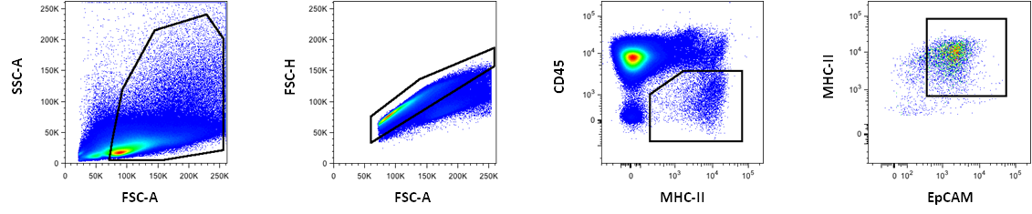
Figure S1 – Gating strategy scheme of TECs by flow cytometry analysis. Viable cells and single cells are selected and TECs are included in the CD45⁻/MHC-II⁺/EpCAM⁺ fraction of the thymus.

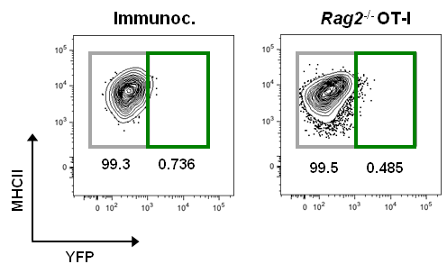

Figure S2 – Thymic epithelium in non-BAC transgenic thymus. TECs (gated on CD45⁻/MHC⁻II⁺/EpCAM⁺; Figure S1) were analyzed for MHC and YFP expression profile, which was compared between 5 days-old immunocompetent and Rag2^{-/-} OT-I mice at the indicated time-points. Numbers indicate the percentage of gated cells.

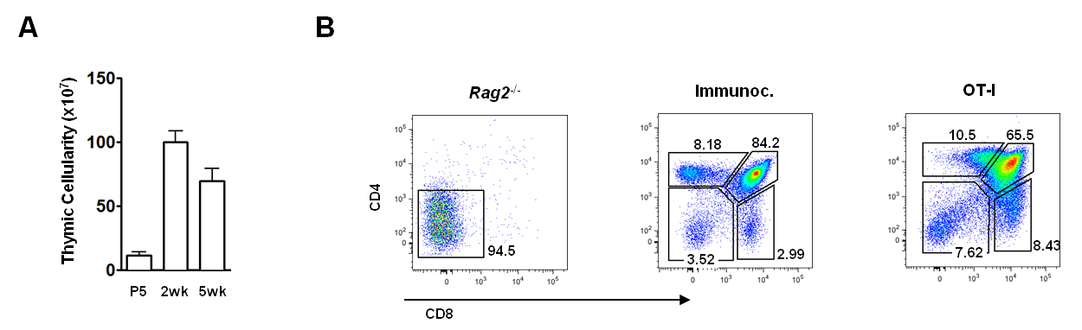
Figure S3 – T cell development in Rag2^{-/-} OT-I mice. (A) Thymic cellularity in OT-I mice was assessed at the indicated time-points. Average values of 3 or more independent experiments are shown. (B) Thymocyte CD4/CD8 profile was evaluated in 2 weeks-old Rag2^{-/-}, immunocompetent and Rag2^{-/-} OT-I mice. Numbers represent the percentage of gated cells.
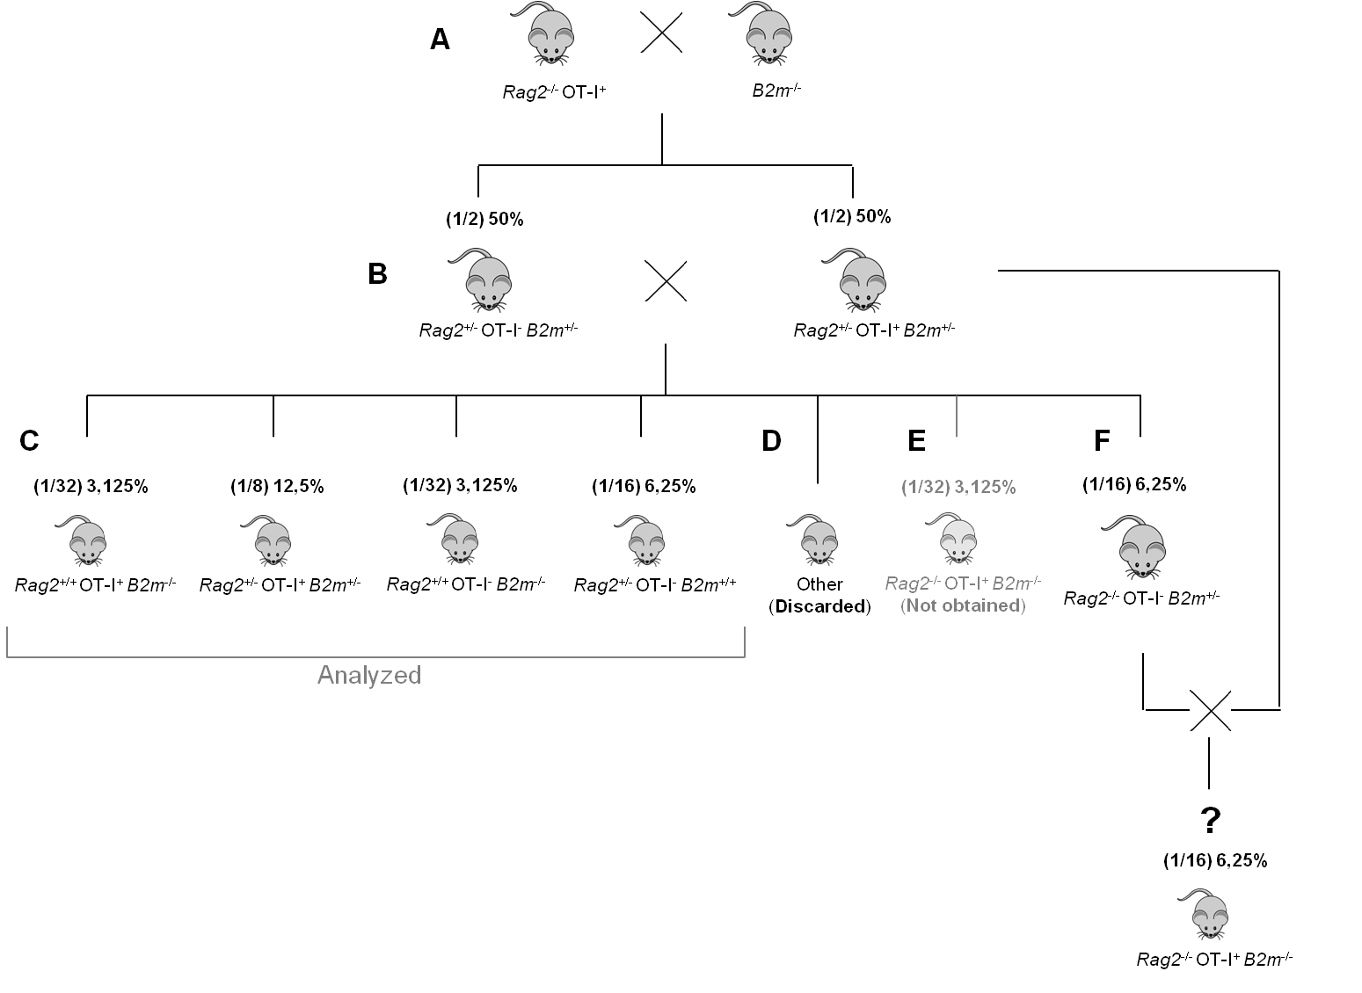
Figure S4 – Backcrossing scheme of Rag2^{-/-} OT-I with B2m^{-/-} mice to obtain Rag2^{-/-} OTI B2m^{-/-} progeny. (A) A Rag2^{-/-} OT-I⁺ mouse was crossed with a B2m^{-/-} mouse, generating a progeny holding Rag2 and B2m heterozygous genotypes and in which 50% were OT-I⁺. (B) Littermates of opposing genotypes were crossed and produced a complex and heterogeneous population, of which (C) mice holding one of the four genotypes described were kept and analyzed. (D) Animals holding genotypes other than the one of interest (Rag2^{-/-} OTI⁺ B2m^{-/-}) or the others described in the figure were discarded. (E) The target genotype was not obtained in any of the progenies and, thus, (F) mice with Rag2^{-/-} OT-I⁻ B2m^{+/-} genotype were crossed with the Rag2^{+/-} OT-I⁺ B2m^{+/-} parent, in order to increase the chance of obtaining the target genotype. Crosses designate crossing/mating between animals. Numeric fractions and percentages indicate the probability of achieving the respective genotype.

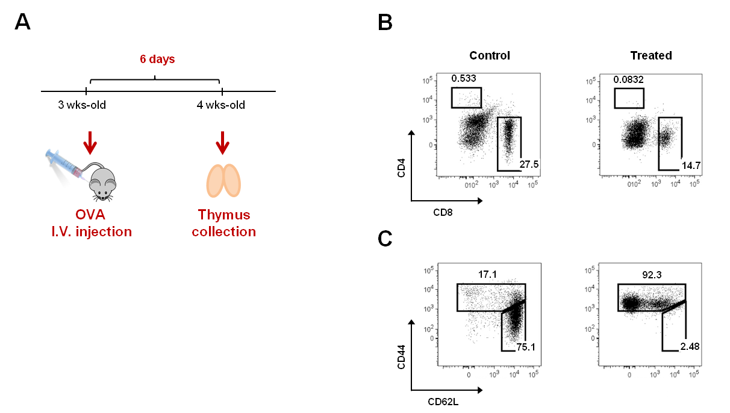

Figure S5 – Intravenous administration of the OVA peptide promotes high peripheral CD8 T cell activation. (A) The OVA peptide was injected intravenously in 3 weeks-old OT-I mice and, six days after, the thymus was collected and analyzed, as depicted in the scheme. (B) Spleens from non-treated (Control) and treated (Treated) OT-I mice were collected and splenic T cells analyzed for the CD4/CD8 profile. (C) Within CD8⁺ splenic T cells, naive (CD44⁻CD62L⁺) and memory (CD44⁺ CD62L⁻) T cell populations were assessed. Numbers represent the percentage of gated cells.

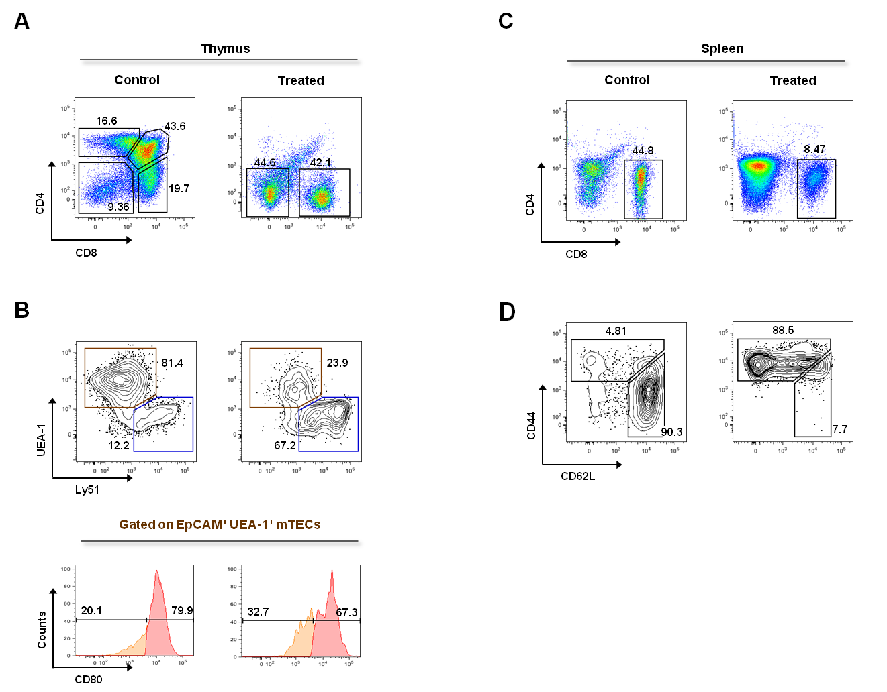

Figure S6 – Intrathymic injection of the OVA peptide provokes decay of the mTEC compartment and high peripheral CD8 T cell activation. Three weeks-old Rag2^{-/-} OT-I mice were treated with OVA peptide by intrathymic injection and analyzed 6 days after treatment. (A) Thymocyte CD4/CD8 profile in non-treated (Control) and treated (Treated) mice. Total TECs (gated on CD45⁻/MHC-II⁺/EpCAM⁺; Figure S1) were analyzed for the expression of (B) Ly51 and UEA-1 and, within the gated UEA-1⁺ Ly51⁻ population, cells were analyzed for the expression of CD80. (C) Spleens from control and treated OT-I mice were collected and splenic T cells analyzed for the CD4/CD8 profile. (D) Within CD8⁺ splenic T cells, naive (CD44⁻ CD62L⁺) and memory (CD44⁺ CD62L⁻) T cell populations were assessed. Numbers represent the percentage of gated cells.

